Die Schatzkiste
der
älteren Generation



Projekt von:
Maria Szilagyi

Dauer: 8 Wochen

Inhaltsverzeichnis:

- Didaktische Besinnung und Zieldefinition

- Fachlicher Hintergrund
  - Integrative Pädagogik
  - Intergenerationelles Lernen
  - Gesundheitsförderung durch psychomotorische Entwicklungsbegleitung
  - Was bedeutet altern
  - Halten Kinder wirklich jung? - Studie
  - Wie Kinder über das Altern denken – Studie
  - Seniorenheime
  - Wie erleben alte Menschen das Altern

- Pädagogische Bildungsangebote und Materialsammlung
  - Wer ist in einer Familie - Sachgespräch
  - Was alles machen die Erwachsenen - Rollenspiel
  - Familienbaum gestalten – Kreatives Werken
  - Oma, schreit der Frieder - Märchenbuch
  - Wie bewegen sich ältere Menschen? - Rollenspiel
  - Mit Oma backen – Kreatives Angebot mit Gast
  - Meine Oma fährt im Hühnerstall Motorrad - Singen
  - Wie sieht ein älterer Mensch aus? - Malen
  - Womit haben unsere Eltern und Großeltern gespielt? -Rollenspiel
  - Was kann man von älteren Menschen lernen? - Sachgespräch
  - Alte Haushaltsgegenstände zum Mitbringen – Kreatives Angebot
  - Wie zeigt man Respekt gegenüber älteren Menschen? – Rollenspiel mit Quiz
  - Geschenke für Seniorenheime – Kreatives Werken
  - Anna Fazekas: Muhmes Rehkitz - Märchenbuch
  - Technisches Museum Wien - Ausflug
  - Vortrag über älteren Berufen, die nicht mehr bekannt sind – kreatives Angebot mit Gast
  - Fotographie: damals und heute – Kreatives Werken
  - Wie kann man ältere Menschen helfen? - Sachgespräch
  - Musikalische Erinnerungen – ältere Lieder
  - Oma sagt – Bewegungsspiel

- Planung eines Ausfluges
  - Allgemeine Informationen
  - Elterninformation
  - Durchführung

- Planung eines Festes – Generationsfest
  - Allgemeine Informationen
  - Durchführung
  - Einladung zum Fest

- Elternarbeit
  - Vorstellungsbrief
  - Einladung zum Elternabend
  - Vorbereitung für den Elternabend
  - Ablauf des Elternabends

- Didaktische Besinnung und Zieldefinition

Stellt euch vor ihr seid schon alt und sitzt Zuhause oder in einem Seniorenheim ganz alleine. Ihr hättet sehr Vieles zu erzählen, Erfahrungen von mehreren Jahrzehnten, lustige Geschichten und auch Fehler, wovon ihr gelernt habt. Ihr würdet so gerne wieder so lachen, wie früher, wieder Spaß an Spiel erleben. Ihr würdet so gerne wieder mehr Freude in eurem Leben haben.
Stellt euch vor ihr seid noch ganz klein und sitzt in einem Kindergarten. Die Eltern müssen arbeiten und die BetreuerInnen, obwohl sie ganz lieb sind können nicht den ganzen Tag bei euch sein. Ihr hättet aber so viele Fragen, ihr bräuchtet so oft Unterstützung und Hilfe, da bei euch die Erfahrungen noch fehlen. Ich würdet so gerne Geschichten hören woran ihr vor Einschlafen denken könnt. Ihr würdet so gerne von jemand zum Lachen gebracht werden. Ihr würdet so gerne Gemeinschaftsspiele spielen und neue Spiele kennenlernen.
Das Ziel dieses Projektes ist die zwei genannten Lebenssituationen gemeinsam zu bringen. Das Hauptziel ist, dass die Kinder während dieser 8 Wochen erleben, wie die Menschen früher gelebt haben mit Schwerpunkt auf den letzten 100 Jahren.
Sie werden lernen, wie sie mit älteren Menschen umgehen sollen, wie sie helfen können, wofür sie dankbar sein sollen und am wichtigsten: was sie von älteren Menschen lernen können.
Die ältere Generation Besitz eine Schatzkiste voll mit Erfahrungen, Geschichten, nicht verwirklichte Ideen, Herausforderungen was heutzutage schon unbekannt ist, viele Spielideen, die man Heutzutage nicht mehr kennt, Lieder, Rezepte, lustige Geschichten, viel Spaß und so vieles mehr!
Weiterhin ist es ein Ziel des Projekts, dass die Kinder die verschiedenen Rollen in einer Familie kennenlernen mit Schwerpunkt auf Geschlechtsneutralität. Am Ende des Projekts sollte es bewusstwerden, dass auch ältere Menschen selbst Kinder waren und ganz ähnliche Gedanken hatten, als sie jetzt. Es sollte auch klar werden, dass sie einmal Erwachsene sein werden und zum Nachdenken bringen, was für ein gutes Gefühl es sein könnte, nicht alleine gelassen zu werden, wenn man keine enge Familie mehr hat.
Es sollte Respekt und Empathie gegenüber der älteren Generation entstehen.
Die Kinder sollen während dieser Zeit erleben, wie die ältere Generation früher gelebt hat, welche Herausforderungen damals gegeben hat, was heutzutage vor allem mit Technik beseitigt wurde.
Sie werden erfahren, was für eine positive Wirkung ein Lächeln erreichen kann und dass ältere Menschen auch viel Spaß haben können.
Während des Projekts werden sie Lieder kennenlernen, ein Seniorenheim Besuchen, Geschenke basteln, ein eigenes Familienbaum erstellen, sehr viele ältere Spiele kennenlernen, gemeinsam backen und sehr vieles mehr. Als einer des Highlights werden wir kreativ mit Fotografie arbeiten.
Die persönlichen Interessen und Vorlieben der Kinder spielt auch eine sehr wichtige Rolle. Während jedes Bildungsangebot werde ich das Verhalten und Interesse der Kinder beobachten und den Angebot gegebenfalls nach diesen Beobachtungen ergänzen. Da es um ein sehr umfassendes und vielseitiges Thema handelt, gibt es ein sehr großes freies Spiel in den verschiedenen Teiltehmenbereichen.
Das Wichtigste ist natürlich, dass die Kinder Spaß haben und sich selbst über das Thema Gedanken machen.
Das Projekt fördert das eigene Interesse der Kinder auch dadurch, dass es so vielfältig und bunt als möglich gestaltet wird. Die Kinder können auch Mitbestimmen und beteiligen, Ideen einbringen. Dadurch werden sie auch erleben, dass ihre Meinung wichtig ist und dass es Spaß macht, als eine Gruppe gemeinsam zu arbeiten.
Die Bildungsangebote werden auch ganz unterschiedlich: Musik, Bewegung, Kreativität, Gespräche und auch Geschichten spielen eine bedeutende Rolle. Dadurch können alle Kinder ihre eigenen Vorlieben entdecken und vertiefen.
Die Kinder werden die Möglichkeit haben, jederzeit Fragen zu stellen. Diese Fragen können während des Projekts gerne auch gemeinsam ausgearbeitet werden, statt eine direkte Antwort zu geben.
Das Projekt kann auch die Beziehung mit den Eltern und Großeltern Stärken und die gemeinsamen Interessen und Themenbereich erweitern. Die neuen Perspektiven und die Perspektivenwechsel durch das Rollenspielen fördert die persönliche Entwicklung.
Bei diesem Projekt werden sehr viele Kompetenzen gefördert:
- Soziale Kompetenzen
  - Empathie, Rücksichtnahme, respektvolle Umgang mit älteren Menschen
    - Entwicklung eines Wertebewusstseins: Was ist im Leben wichtig?
  - Kommunikationsfähigkeit: zuhören, Fragen stellen, selbst erzählen, Gespräche führen, Geschichten anhören
  - Teamarbeit mit anderen Kindern und Erwachsenen
  - Genderneutralität wird durch das Rollenspielen verstärkt
  - Stärkung der Beziehung der Familie

- Emotionale Kompetenzen
  - Stärkung des Selbstbewusstseins durch neue Erfahrungen
  - Entwicklung von Mitgefühl und Verständnis für andere Lebenssituationen
  - Auseinandersetzung mit dem Thema Alter, Zeit, Veränderung und die Herausforderungen damit

- Kognitive und motorische Kompetenzen
  - Feinmotorik bei Bastelarbeiten und gemeinsames Spielen
  - Grobmotorik bei Bewegungsspielen, Körperkoordination
  - Konzentration und Aufmerksamkeitssteuerung

- Interkulturelle Kompetenzen
  - Offenheit und Wertschätzung gegenüber anderen Generationen und Lebensweisen
  - Kennenlernen von Büchern, Bräuche, Lieder, Spiele, Rezepte

- Zeitkompetenz
  - Entwicklung eines Zeitgefühls (gestern, heute, morgen)
  - Historische Entwicklung

- Partizipation und Demokratie
  - Mitbestimmung bei der Projektgestaltung
  - Eigene Ideen einbringen

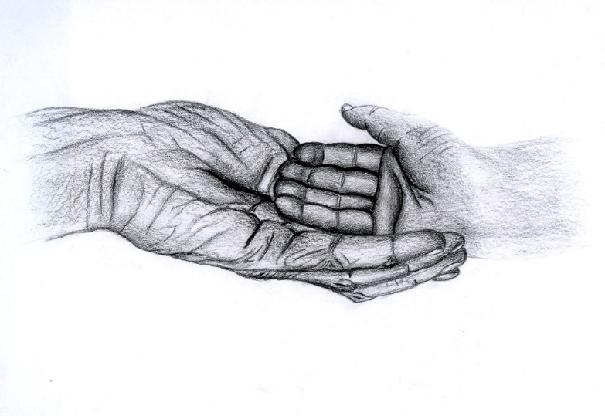
Und warum ich persönlich dieses Thema sehr wichtig finde? Schon in meiner eigenen Kindheit hatte ich eine enge und liebevolle Beziehung zu meinen Großeltern. Ihre Geschichten, alten Fotos und die gemeinsamen Erlebnisse haben mich stark geprägt und mir gezeigt, wie wertvoll Erfahrungen und Erinnerungen sein können.
Ich habe sehr viel von meinen Großeltern gelernt und auf diesem Schatz möchte ich die Kinder aufmerksam machen bzw. zur Verfügung zu stellen, falls sie selbst kein enger Kontakt mit der älteren Generation haben können. (da sie z.B. selbst keine Großeltern haben, oder sehr weit wohnen).
Auch jetzt als Erwachsene denke ich oft an den lustigen Geschichten und an das Gefühl selbst, was ich dabei gefühlt habe. Die ältere Generation hat sehr vieles erleben müssen, was die Kinder heutzutage gar nicht mehr vorstellen können. (zum Glück).
Wenn ich als Erwachsene traurig bin, oder vor Herausforderungen stehe, nehme ich sehr oft diese Geschichten als Motivation. Dieses Projekt soll also den Kindern auch als eine Hilfe und extra stärke für das spätere Leben sein.
Was die ältere Generation uns geben kann ist wirklich eine Schatzkiste, wovon wir sehr viel lernen und mitnehmen können. Ich finde es wichtig, dass Kinder früh lernen, ältere Menschen zu schätzen und deren Wissen und Lebenserfahrung als etwas Besonderes zu sehen.
Durch dieses Projekt möchte ich dazu beitragen, dass Kinder einen Zugang zur Vergangenheit bekommen und gleichzeitig soziale Kompetenzen wie Empathie, Respekt und Wertschätzung entwickeln.
Das Ziel ist weiterhin, dass die älteren Menschen auch davon profitieren, die Kinder Freude geben können und das Leben der älteren Menschen dadurch schöner gemacht werden.
Durch das Gestalten von Geschenken an ältere Menschen in Seniorenheimen bzw. unser Ausflug dorthin soll dazu beitragen, dass alle Generation Spaß haben, viel lernen und die Zeit miteinander genießen.
Es ist wichtig zu erwähnen, dass während des ganzen Projekts sehr sensibel mit Familienmodellen und mit den Geschlechtsbezeichnungen umgegangen wird. Den Kindern muss klar werden, dass es andere Familienmodelle, als das „klassische“ gibt und dass es so ganz normal ist. Kein Kind soll sich deswegen schlecht fühlen und das Projekt negativ erleben.
Die Prinzipien des gesamtösterreichischen Bildungsplans für Elementarerziehung werden natürlich während des ganzen Projekts in Rücksicht genommen. Durch diese Grundprinzipien wird sichergestellt, dass pädagogische Arbeit kindgerecht, inklusiv und ganzheitlich erfolgt. In meinem Projekt „Die Schatzkiste der älteren Generation“ werden die Prinzipien vielseitig und praktisch umgesetzt.
- Ganzheitlichkeit, Differenzierung und Lebensnähe:
Das Projekt ist stark lebensweltbezogen. Die Auseinandersetzung mit der Lebensweise älterer Generationen durch Erzählungen, Gegenstände, Fotos, Lieder oder Spiele stellt einen direkten Bezug zur Realität her.
Besonders durch die Besuche im Seniorenheim wird das Thema für die Kinder greifbar und emotional erlebbar. Sie erkennen, dass ältere Menschen ein Teil unserer Gesellschaft sind, von dem wir lernen können. Durch alle Sinne (Hören, Sehen, Fühlen, Reden) erleben die Kinder die Inhalte ganzheitlich und lebensnah.
Die Bildungsangebote werden ganz vielseitig gestaltet und in verschiedenen Sozialformen durchgeführt.

- Kompetenzorientierung:
Wie oben bereits angeführt werden während des Projekts die Kompetenzen vielseitig entwickelt. Vor allem die Soziale Kompetenz wird dadurch stark gefördert. (Respekt, Empathie, Selbstbewusstsein, Kommunikation)

- Partizipation, Individualisierung:
Ein wichtiges Element des Projekts ist die Mitbestimmung der Kinder. Sie werden aktiv in die Planung eingebunden, z. B. bei Bastelideen oder Fragen, die sie den älteren Menschen stellen möchten.
Ihre Interessen, Ideen und Bedürfnisse werden während des ganzen Projekts ernst genommen und soweit es möglich auch praktisch umgesetzt. Dadurch fühlen sich die Kinder als wichtiger Teil der Gruppe und übernehmen auch Verantwortung.
Auf der anderen Seite werden die Kinder nie gezwungen, bei den Bildungsangeboten mitzumachen, sie können sich darüber ganz frei entscheiden.

- Inklusion und Wertschätzung von Diversität, Geschlechtssensibilität:
Im Projekt wird die Vielfalt der Lebensgeschichten, Kulturen und Erfahrungen älterer Menschen sichtbar gemacht. Die Kinder lernen, dass es unterschiedliche Lebenswege gibt – je nach Herkunft, Generation oder sozialem Umfeld. Auch in der Gruppe der Kinder können verschiedene familiäre Erfahrungen mit Großeltern oder älteren Bezugspersonen besprochen werden. Jede Geschichte wird dabei wertgeschätzt. Das Projekt fördert so ein respektvolles, vorurteilsfreies Miteinander und stärkt das Gemeinschaftsgefühl.

- Kontinuität: Der Besuch im Seniorenheim wird für viele Kinder eine neue Erfahrung, ein Übergang in eine für sie ungewohnte Umgebung. Dieser wird im Projekt gut vorbereitet und begleitet (durch Rollenspiele, Gespräche, Lieder, Bücher) Auch nach dem Besuch gibt es Möglichkeiten zur Nachbereitung, Reflexion und es werden alle Fragen beantwortet. So erleben die Kinder, dass Übergänge gut bewältigt werden können, was sie auch auf zukünftige Übergänge (z. B. in die Schule) vorbereitet. Sie erfahren weiterhin, dass auch Erwachsene oft Übergänge erleben müssen, also es Teil des Lebens ist.

- Reflexion und Weiterentwicklung: Sowohl die Kinder, als auch die Betreuerinnen reflektieren regelmäßig über das Projekt. Die Kinder können erzählen oder zeigen, was sie besonders schön oder interessant fanden und natürlich sind auch negative Meinungen und Probleme frei ansprechbar. Auch das pädagogische Team reflektiert im Teamgespräch, was gut gelungen ist und welche Erfahrungen für zukünftige Projekte wertvoll sind. So soll das Projekt auch für die pädagogischer Weiterentwicklung dienen und das Teamarbeit der Kollegen fördern.

- Sachrichtigkeit: Es ist besonders wichtig, dass die übermittelten Informationen sachlich richtig, aber kindgerecht übermittelt werden. Aus diesem Grund ist es besonders hilfreich, dass oft Gäste eingeladen werden bzw mehrere Ausflüge gemacht werden, wobei eine Vielzahl von sachlich korrekten Informationen erlangt wird.

- Bildungspartnerschaft: Während des Projekts wird großer Wert daraufgelegt, dass die Eltern miteinbezogen werden. (Siehe Elternarbeit unten)

Das Projekt ist für jede Jahreszeit gut geeignet, bevorzug wäre eine Durchführung aber im Herbst. (Oktober- November) Diese Symbolik von Reife und Änderung, was Herbst mit sich bringt kann kindgerecht erklärt werden: "Im Herbst ist die Natur schon ganz lange gewachsen und hat viel erlebt – so wie Omas und Opas in ihrem Leben."
Im Herbst starten viele Kinder ins neue Kindergartenjahr. So ein Projekt hilft, auch soziale Kompetenzen wie Mitgefühl, Geduld, Rücksichtnahme und Respekt zu stärken und dass die Kinder einander besser kennenlernen.

- Fachlicher Hintergrund

- Intergenerative Pädagogik
Die intergenerative (= generationenübergreifende) Pädagogik ist ein neuer Bereich in der Arbeit von Kindertageseinrichtungen mit dem Anliegen, die Begegnung zwischen Kindern und Senioren zu fordern. Kooperationspartner sind i. d. R. Senioreneinrichtungen. Ziel der intergenerativen Pädagogik ist ein gegenseitiges Verständnis zwischen den Generationen.
Von Bedeutung ist die Herstellung einer dauerhaften Beziehung zwischen Kindern und alten Menschen. Aktivitäten von Senioren für Kinder (Vorlesen, Erzählen), gemeinsame Aktivitäten (Ausflüge, Backen) oder Aktivitäten von Kindern für Senioren (z. B. Vorsingen, Vorspielen) können je nach konkreter Zielsetzung Schwerpunkte in der praktischen Arbeit sein.
Entstehung: Bis vor wenigen Jahrzehnten war die Begegnung zwischen Kindern und alten Menschen im familiären Kontext alltäglich und selbstverständlich möglich. Die räumliche Trennung von Familien aufgrund von gesellschaftlichen Veränderungen und beruflichen Aufgaben hat das familiäre Zusammenleben über Generationen verändert.
Ziel: Ziel der intergenerativen Pädagogik ist es, eine Verbindung zwischen den Generationen herzustellen, Verständnis füreinander zu schaffen und die positiven Auswirkungen beider Seiten aufeinander zu nutzen. Miteinander leben statt nebeneinander her.
Intergenerative Begegnungen beugen der Isolierung von älteren Menschen vor, geben ihnen Lebensfreude und fordern sie heraus, nicht zu sehr zurückgezogen und gedanklich festgefahren zu leben. Kinder und Jugendliche erleben Senioren als Erwachsene mit Zeit und Interesse an ihnen und als lebende Geschichtsträger, die von einer Welt berichten, die sie nicht selbst kennengelernt haben.
Bild vom Kind: Immer seltener erleben Kinder heute in ihrem natürlichen Umfeld, dass drei Generationen unter einem Dach leben. Der natürliche Bezugspunkt zwischen Kindern und alten Menschen ist rückläufig.
Dabei sind viele Pädagogen überzeugt: Nicht nur Senioren brauchen den Kontakt zu Kindern, ihrer Spontanität und Lebensfreude. Auch Kinder brauchen den Kontakt zu Senioren. Die Großeltern wohnen oft weit weg oder Kontakt ist nicht vorhanden, Eltern und Fachkräfte sind die einzigen erwachsenen Bezugspunkte.
Zur ganzheitlichen Entwicklung und Bildung von Kindern gehört aber auch die Erfahrung aller Generationen.

Rolle der Fachkraft: Die Hauptaufgabe der Fachkraft liegt darin, den Rahmen für diese Begegnung zu schaffen, also Kooperationspartner zu finden, z.B. über Seniorenwohnheime oder Beziehungen im natürlichen Umfeld der Kita, und die Begegnung zwischen Kindern und Senioren achtsam zu begleiten.
Berührungsängste überwinden helfen, Angebote für Aktionen machen: In Absprache mit den Senioren oder Leitern von Seniorenwohnheimen können so rege Beziehungen entstehen.
Methoden und Materialien:
Die intergenerative Pädagogik hat drei verschiedene Aspekte:
- gemeinsame Tätigkeiten und Unternehmungen von Kindern und Senioren, z.B. gegenseitige Besuche, gemeinsame Ausflüge oder Arbeiten im Garten, Backen oder Kochen
- eine Tätigkeit der Senioren für die Kinder, z.B. Vorlesen oder Geschichten erzählen, eine Mahlzeit zubereiten
- eine Tätigkeit der Kinder für die Senioren, z.B. Vorführen eines Theaterstücks oder Liedes oder das Gestalten eines selbst hergestellten Geschenks.

- Intergenerationelles Lernen
Intergenerationelles Lernen bezeichnet das Lernen zwischen den Generationen. Doch was genau ist eine Generation? Im alltäglichen Sprachgebrauch verstehen wir darunter eine pauschale Zuordnung nach dem Alter. Um der Frage nachzugehen, wie intergenerationelles Lernen funktioniert, ist diese Einteilung jedoch zu grob.
In den Sozialwissenschaften werden in der Regel drei Generationenbegriffe unterschieden:
- Genealogischer Generationenbegriff: eine Zuschreibung innerhalb von Familien, die auf dem Verwandtschaftsgrad beruht (Kind, Eltern, Großeltern, Onkels, Tanten usw.). Wir nehmen häufig mehrere dieser Rollen gleichzeitig ein.
- Historisch-politischer Generationenbegriff: Personen aus gleichen oder eng aufeinanderfolgenden Geburtsjahrgängen teilen Erfahrungen bestimmter Ereignisse und gesellschaftlicher Entwicklungen und, daraus resultierend, häufig auch ähnliche Einstellungen und Werte. Markante Beispiele sind die „Nachkriegsgeneration“ oder die „68er“.
- Pädagogischer Generationenbegriff: Generationen werden als Lernverbindungen verstanden, in denen die Generationen die Rollen als Lehrende oder Lernende einnehmen, je nach Wissen und Erfahrung.
Geschichte: Das Lernen zwischen den Generationen kannte bis in das 20. Jahrhundert hinein vor allem eine Richtung: von Alt nach Jung. Die ältere Generation hatte im Laufe ihrer Lebenszeit geballtes Wissen und Erfahrungen angehäuft, die an die Jüngeren weitergegeben wurden, sei es in der Schule, im Betrieb oder in der Familie.
Modernisierungsprozesse in unserer Gesellschaft, insbesondere die Technologisierung, haben dazu geführt, dass sich Wissen immer weiter ausdifferenziert und eine kürzere Halbwertszeit hat. Vor diesem Hintergrund hat sich der Begriff des Lebenslangen Lernens etabliert.
Dabei erfolgt der Wissenstransfer nicht zwangsläufig von der älteren zur jüngeren Generation. Die verschiedenen Generationen müssen vielmehr mit- und voneinander lernen, um gemeinsam komplexe gesellschaftliche Herausforderungen zu meistern.
Merkmale:
Intergenerationelles Lernen kann auf drei unterschiedlichen Wegen erfolgen:
- Voneinander-Lernen: Lernformate, in denen eine Generation als Lehrende bzw. Experte auftritt und die andere Generation als Lernende. Der Generationenunterschied nimmt in diesem Format indirekt Einfluss auf den Lernprozess, steht aber nicht im Zentrum inhaltlicher und didaktischer Planung.

- Miteinander-Lernen: Angehörige verschiedener Generationen setzen sich in altersheterogenen Lerngruppen mit einem Thema auseinander. Die verschiedenen Generationen bilden dabei die Rahmenbedingung für das Lernen, bilden aber wie beim Voneinanderlernen nicht den Kern des Lernprozesses.

- Übereinander-Lernen: die verschiedenen Generationen mit ihren Erfahrungen, ihrem Wissen und ihren Anschauungen werden selbst zum Lerngegenstand. Es geht nicht nur um die Auseinandersetzung mit einem Thema, sondern um das Offenlegen verschiedener Perspektiven auf ein Thema. Die Generationen werden zum Lerngegenstand und das Verstehen der eigenen und der anderen Generation zum Lernziel

Der Begriff Intergenerationelles Lernen wird in einem sehr breiten Kontext genutzt, wobei der gemeinsame Nenner häufig nur das Zusammentreffen mehrerer Menschen unterschiedlichen Alters ist. Bernhard Schmidt-Hertha sieht als eine Grundbedingung des intergenerationellen Lernens die Diskussion zwischen den Generationen auf Augenhöhe sowie das Reflektieren über generationenspezifische Standpunkte an. Das Lernen der Generationen von-, mit- und übereinander ist nach Schmidt-Hertha gekennzeichnet durch die Rolle aller beteiligten Generationen als Lehrende und Lernende, ohne Hierarchien.
Wikipedia beschreibt intergenerationelles Lernen wie folgt: Intergenerationelles Lernen (auch intergeneratives Lernen) ist ein Konzept in einer generationenübergreifenden Didaktik, bei der jüngere und ältere Lernende – je nach Lernsetting – voneinander, miteinander und/oder übereinander lernen.
Als pädagogischer Ansatz gewinnt intergenerationelles Lernen unter dem Eindruck des demographischen Wandels zunehmend an Bedeutung.
Die Vorteile sind vor allem die Reduzierung der Vorurteile, da durch persönlichen Kontakt Stereotype abgebaut werden und Förderung des sozialen Zusammenhalts durch gemeinsame Aktivitäten, die das Gemeinschaftsgefühl und die Solidarität stärken.

- Gesundheitsförderung durch psychomotorische Entwicklungsbegleitung
Die psychomotorische Entwicklungsbegleitung kombiniert Bewegung mit pädagogischen Zielen und fördert sowohl die körperliche als auch die geistige Gesundheit. In intergenerativen Projekten können Kinder und Senioren gemeinsam Bewegungsangebote wahrnehmen, was die Gesundheit beider Gruppen unterstützt.
Positive Effekte:
- Steigerung des physischen Wohlbefindens: Bewegung fördert die körperliche Gesundheit.​
- Kognitive Stimulation: Neue Bewegungsabläufe regen das Gehirn an und fördern die geistige Fitness

- Was bedeutet eigentlich altern bzw. alt werden?
Altern, eine irreversible zeitabhängige Veränderung von Struktur und Funktion lebender Systeme, die allgemein geprägt ist durch die Abnahme der Adaptationsfähigkeit des Organismus gegenüber Umwelteinflüssen. Physiologische Mechanismen, die der Aufrechterhaltung des inneren Milieus dienen, laufen nicht mehr mit genügender Schnelligkeit und Präzision ab, die Homöostase ist gestört. Als Konsequenz des Alterns steigt die Mortalitätsrate und die Vitalität (wird z.T. mit „biologischem Alter“ gleichgesetzt) sinkt. Grundsätzlich sollte der Begriff Altern in seiner Definition von Krankheit getrennt werden. Ein verwandter, aber auch von Altern definitorisch zu trennender Begriff ist der der Seneszenz.
Altern ist ein natürlicher, vielschichtiger Prozess, der jeden Menschen betrifft. Um den Kontakt von Kindern mit älteren Menschen im Rahmen eines pädagogischen Projekts sinnvoll zu gestalten, ist es hilfreich, sich mit verschiedenen Perspektiven des Alterns auseinanderzusetzen: biologisch, psychologisch und gesellschaftlich. Das stärkt das Verständnis dafür, welche Herausforderungen und Stärken das Alter mit sich bringt – und wie wichtig ein respektvoller, empathischer Umgang ist.

Biologische Perspektive: Altern als körperlicher Prozess
Aus biologischer Sicht ist Altern ein Prozess der allmählichen Veränderungen im Körper, der durch genetische, zelluläre und molekulare Vorgänge gesteuert wird.
- Zellalterung: Mit der Zeit verlieren Körperzellen ihre Fähigkeit zur Teilung (z. B. durch Verkürzung der Telomere – das sind „Schutzkappen“ am Ende der Chromosomen). Dies führt zur Alterung von Geweben und Organen.
- Fehler in der Zellfunktion: Es sammeln sich genetische Schäden an, die nicht mehr ausreichend repariert werden können – z. B. durch oxidativen Stress.
- Verlangsamung von Stoffwechsel und Immunfunktion: Ältere Menschen sind häufiger krankheitsanfällig, haben weniger Energie und benötigen oft mehr Zeit zur Erholung.
- Sinnesveränderungen: Hören, Sehen, Gleichgewicht und Mobilität lassen oft nach.
Trotz dieser Veränderungen ist Altern kein krankhafter Zustand – es ist ein natürlicher Teil des Lebens. Es gibt viele ältere Menschen, die körperlich und geistig aktiv bleiben und sich gesund fühlen.

Psychologische Perspektive: Altern als Entwicklungsaufgabe
Altern betrifft auch die emotionale und geistige Entwicklung. Es geht dabei nicht nur um Verluste, sondern auch um neue Chancen für Reife, Reflexion und inneres Wachstum. Es gibt mehrere psychologische Theorien, die sich mit dem Altern beschäftigen:
- SOK-Modell (Baltes & Baltes, 1990) – Selektion, Optimierung, Kompensation:
Dieses Modell beschreibt, wie Menschen im Alter ihre Fähigkeiten gezielt einsetzen:
  - Selektion: Auswahl von Prioritäten, z. B. sich auf wenige, wichtige soziale Beziehungen konzentrieren.
  - Optimierung: Stärken gezielt trainieren, z. B. Gedächtnisübungen oder Bewegung.
  - Kompensation: Verlust von Fähigkeiten durch Hilfsmittel oder neue Strategien ausgleichen.
Dieses Modell zeigt: Ältere Menschen bleiben aktiv und handlungsfähig – auf ihre eigene Weise.
- Aktivitätstheorie:
Diese Theorie geht davon aus, dass ältere Menschen zufriedener sind, wenn sie aktiv bleiben, soziale Kontakte pflegen und sinnvolle Aufgaben übernehmen. Das unterstützt ihre psychische Gesundheit und ihr Wohlbefinden.

- Disengagement-Theorie
m Gegensatz dazu erklärt diese Theorie Altern als natürlichen Rückzugsprozess. Im Alter ziehen sich Menschen aus sozialen Rollen zurück, um sich auf das Lebensende vorzubereiten. Heute wird diese Theorie allerdings kritisch gesehen – viele ältere Menschen möchten aktiv bleiben und sich einbringen.

- Halten Kinder wirklich jung? - Studie
Ältere Menschen, die sich jünger fühlen als ihr tatsächliches Alter, sind vergleichsweise gesünder, geistig fitter und leben länger. Das belegen zahlreiche Studien. Ein naheliegender Gedanke ist, dass der Kontakt mit Kindern jung hält. Kinder fordern einen heraus, geistig und körperlich. Die Verantwortung, die man trägt, kann den Selbstwert stärken. Man fühlt sich integriert, hat eine sinnvolle Aufgabe. Das alles sollte fit und jung halten.
Das haben sich die Wiener Soziologin Valeria Bordone und ihr Kollege Bruno Arpino von der Universität Florenz angeschaut und analysierten dafür Daten von fast 8‘000 älteren Erwachsenen, die über mehrere Jahre befragt wurden.
Und tatsächlich fanden Bordone und Arpino, dass sich ältere Erwachsene, die sich regelmäßig um Kinder kümmerten – egal ob eigene Enkelkinder oder fremde Kinder – jünger fühlten als ältere Erwachsene ohne Kontakt mit Kindern.
Doch wenn sich die Forschenden langfristige Effekte anschauten, war der verjüngende Effekt weg. Ältere Menschen, die in den Jahren der Befragung Großeltern wurden, oder begonnen haben, Kinder zu betreuen, fühlten sich infolge dessen nicht jünger. In anderen Worten, der verjüngende Effekt scheint ein sogenannter Selektionseffekt zu sein: Ältere Menschen, die sich jünger fühlen, engagieren sich eher in der Betreuung von Kindern. Es ist nicht die Betreuung von Kindern, die jünger macht.
Natürlich ist dieser Befund mit Vorsicht zu genießen. Erstens kann es durchaus sein, dass für bestimmte ältere Menschen der Kontakt mit Kindern ein Jungbrunnen ist. Zweitens kann der Kontakt mit Kindern andere positive Effekte haben.
Man muss sich nicht notwendigerweise jünger fühlen, aber vielleicht zufriedener. Das Timing könnte auch wichtig sein. Vielleicht sind manche älteren Menschen (noch) nicht bereit, in die Großelternrolle zu schlüpfen.
Schließlich könnte es eine Rolle spielen, in welchem Kontext der Kontakt mit Kindern stattfindet. Es ist denkbar, dass für manche ältere Menschen die Kinderbetreuung zur Pflicht wird, zum Beispiel wenn die Eltern der Kinder berufstätig sind.
All diese Faktoren wurden in der Studie nicht untersucht, könnten aber einen Effekt darauf haben, wie der Kontakt mit Kindern erlebt wird.
Nichtsdestotrotz zeigt die Studie, dass Kinder nicht automatisch jünger machen.

- Wie Kinder über das Altern denken – Studie
Zusammenfassung des Berichtes von Susanne Hagedorn
Bei der Studie waren 45 Kinder im Alter von 4,5 – 12 Jahren beteiligt. Aus den Antworten kann man oft erstaunliches erkennen: z.B. bei der Frage: „Woran erkennst du, dass ein Mensch alt wird bzw. alt ist?“ - waren sich alle Kinder einig:
„Der Mensch muss Falten und graue Haare haben“. Einige fügten hinzu, dass ältere Menschen „schlechter laufen“ oder auch „schlechter hören“ können.
Die zweite Frage lautete, ab wann jemand alt sei oder wie viele Jahre er dafür (alt) sein müsse. Das wurde sehr unterschiedlich bewertet. Man erkennt schnell, dass die Kinder dies eher subjektiv sehen.
Für ein viereinhalbjähriges Mädchen war zum Beispiel bereits der 10-jährige Bruder "alt". Viele waren der Meinung, Menschen über 18 Jahre seien alt, doch das Gros einigte sich darauf, alt sei man zwischen 50 und 80 Jahren.
Die nächste Frage lautete: „Welcher Mensch, den du aus dem Fernsehen kennst, ist alt? (Der Fragebogen wurde ausgefüllt, als Papst Johannes Paul II sehr krank war und später starb.)
Der Papst bekam dann auch die meisten Stimmen, was wiederum belegt, dass Kinder die Berichterstattung in den Medien doch sehr verfolgen oder vielleicht auch verfolgen müssen.
Schmunzelnd las ich, dass auch Werbefiguren als „alt“ eingeschätzt werden.
Ein Kind behauptete, seine Mutter sei „alt“, da sie graue Haare habe, doch es war die Ausnahme: Kein anderes bezeichnete auch nur einen Elternteil als alt.
Völlig einig waren sich die Kids hingegen wieder, als es um die Frage ging, wer in der Familie alt sei: Oma und Opa waren die unangefochtenen Spitzenreiter, dicht gefolgt von der Uroma.
Interessant wurde es dann wieder bei der Frage: “Welche Vorteile oder auch Nachteile hat es für dich, wenn du mit älteren Menschen zu tun hast?“
Als einen großen Vorteil sahen die Kinder, dass die älteren Menschen Zeit haben und auch viel wissen. Und gleich mehrmals wurde geschrieben, ältere Menschen seien einfach „nett“. Außerdem scheint die ältere Generation den Kindern deutlich mehr zu erlauben, als die Eltern.
Folgende Nachteile wurden genannt:
- Ältere Menschen hören schlecht
- Sie fragen zu viel und sind deshalb nervig
- Sie finden es doof, was Kinder und Jugendliche so machen (z.B. in die Disco gehen)
- Aber Kinder denken auch darüber nach, dass alte Menschen öfter krank werden oder auch sterben können
Die letzte Frage: “Möchtest du selbst noch etwas über alte Menschen schreiben?" Hier einige Zitate aus den Antworten der Kinder:
„Wenn die alt sind, und wenn die nicht mehr gut laufen können, dann brauchen die einen Rollstuhl. Wenn die richtig alt sind und eine schlimme Krankheit haben, dann kann es passieren, dass die sterben müssen. Wenn die auch alt sind oder Uropas -dann können die auch ganz alt sein und dann können die auch so sterben.“ (Junge, 6 Jahre)

„Alte Menschen erkennt man manchmal nicht, weil die manchmal ganz jung aussehen.“ (Mädchen, 6 Jahre)
„Ich finde alte Menschen nett und außerdem macht es Spaß einem alten Menschen zu helfen z.B. beim Wohnung sauber machen. Kurz gesagt im Haushalt helfen. Alte Menschen sind fürsorglich und einfach nur nett.“ (Mädchen, 12 Jahre)
„Mit den Alten sollte man nicht so laut umgehen und nicht sagen, der soll nicht das und das machen. Einfach leicht umgehen.“ (Junge, 10 Jahre)
„Alte Leute haben graue Haare und können ihre Zähne aus dem Mund nehmen.“ (Junge, 8 Jahre)

- Seniorenheime
Ein Seniorenheim (auch Altenheim oder Pflegeheim genannt) ist eine stationäre Einrichtung, in der ältere Menschen leben, die im Alltag Unterstützung benötigen. Der Grad der Betreuung kann von leichter Hilfe im Haushalt bis hin zu intensiver Pflege reichen.
Seniorenheime bieten:
- Sicherheit und Betreuung rund um die Uhr
- Pflege durch Fachpersonal
- Strukturierter Tagesablauf
- Soziale Aktivitäten und Freizeitangebote
- Kontakt mit Gleichaltrigen

Seniorenheime ermöglichen älteren Menschen, trotz gesundheitlicher Einschränkungen ein möglichst würdevolles, selbstbestimmtes Leben zu führen.
Die Menschen, die in einem Seniorenheim wohnen, sind häufig im höheren Alter (meist über 75 Jahre) und leben dort dauerhaft. Viele haben gesundheitliche Einschränkungen, wie:
- Demenz oder andere kognitive Erkrankungen
- körperliche Mobilitätseinschränkungen
- Einsamkeit oder soziale Isolation
Trotz dieser Herausforderungen haben viele BewohnerInnen ein großes Bedürfnis nach sozialem Kontakt, Zuwendung, Anerkennung, Austausch und Erinnerung an ihr gelebtes Leben.
Deshalb sind intergenerationelle Projekte (z. B. mit Kindergärten) so wertvoll: sie bringen, Lebensfreude und sinnvolle Begegnungen ins Heim.
Definition aus Wikipedia: Ein Altenheim oder Altersheim, auch Feierabendheim, Feierabendhaus, Pensionistenheim, Seniorenheim oder Seniorenresidenz genannt, ist eine Wohneinrichtung für alte Menschen, in der sie Betreuung und Pflege erhalten können. Das Wort „Altenheim“ wird zunehmend als Synonym für Pflegeheim benutzt.

- Wie erleben alte Menschen das Altern?
Altern ist ein natürlicher, individuell sehr unterschiedlicher Prozess – körperlich, psychisch und sozial. Ältere Menschen erleben diesen Lebensabschnitt je nach ihrer Biografie, Gesundheit, ihrem sozialen Umfeld und ihrer persönlichen Einstellung ganz verschieden. Im Mittelpunkt stehen oft große Themen wie Veränderung, Verlust, aber auch Wachstum, Reflexion und neue Sinnfindung.
Viele ältere Menschen spüren die körperlichen Auswirkungen des Alters deutlich:
- geringere Mobilität
- nachlassende Sehkraft, Hörvermögen oder Feinmotorik
- schnelleres Ermüden
- chronische Krankheiten oder Schmerzen

Trotz dieser Einschränkungen erleben viele Senioren ihr Altern nicht als „Kranksein“, sondern als Herausforderung, mit neuen Grenzen umzugehen. Viele finden dabei individuelle Strategien – z. B. durch Hilfsmittel, Tagesstruktur oder leichtere Bewegung.
Für Kinder (und auch Pädagogen) ist es hilfreich zu verstehen, dass ältere Menschen nicht „hilflos“ sind, sondern sich aktiv auf Veränderungen einstellen.
Das Alter ist oft eine Zeit des Rückblicks auf das eigene Leben. Viele Senioren denken intensiv über ihre Vergangenheit nach:
- Was habe ich erreicht?
- Was war mir wichtig?
- Was habe ich weitergegeben?

Dieses Nachdenken kann zu innerer Zufriedenheit führen, besonders wenn Menschen das Gefühl haben, ein sinnvolles, erfülltes Leben geführt zu haben. Gleichzeitig können aber auch Gefühle wie Traurigkeit, Bedauern oder Einsamkeit auftauchen, etwa bei ungelösten Konflikten, Verlusten oder dem Gefühl, nicht mehr „gebraucht“ zu werden.
Begegnungen mit Kindern können hier sehr heilsam wirken: Sie geben älteren Menschen das Gefühl, wichtig zu sein, gebraucht zu werden, ihr Wissen und ihre Geschichten weitergeben zu dürfen.
Mit zunehmendem Alter erleben viele Menschen soziale Verluste:
- PartnerInnen, Freunde oder Geschwister sterben
- das soziale Umfeld schrumpft
- körperliche Einschränkungen erschweren den Kontakt zu anderen
- der Umzug in ein Heim bedeutet oft den Abschied vom gewohnten Zuhause

Doch nicht alle erleben dies als Rückzug oder Einsamkeit. Manche genießen auch neue Freiheiten, neue Freundschaften oder Gemeinschaft – z. B. im Seniorenheim, durch Gruppenangebote oder neue Hobbys.
Besonders im Heim kann der Kontakt zu jungen Menschen – wie bei Projekten mit dem Kindergarten – frischen Lebensmut und Freude bringen.
Das Klischee, dass ältere Menschen „geistig abbauen“, trifft nicht auf alle zu. Viele Senioren sind auch im hohen Alter geistig rege, lesen, diskutieren, lernen Neues – nur eben oft in einem langsameren Tempo.
Selbst bei Demenz oder kognitivem Abbau bleiben oft Emotionen, Erinnerungen und Beziehungsfähigkeit erhalten – was besonders im Kontakt mit Kindern sehr berührend sein kann.
Für Kinder ist es wichtig zu erfahren: Auch wenn Oma nicht mehr alles versteht, kann sie trotzdem spüren, dass sie gemocht und respektiert wird.
Viele ältere Menschen berichten, dass sie im Alter:
- weniger Leistungsdruck spüren
- mehr Zeit für sich selbst und andere haben
- Dinge gelassener sehen
- bewusster leben
- ihren Lebenssinn in Familie, Spiritualität, Gemeinschaft oder der Weitergabe von Erfahrungen finden

„Ich bin alt, aber ich bin ich.“ – Dieses Gefühl von Würde und Identität ist für ältere Menschen sehr wichtig.
Kinder spüren oft intuitiv diese Gelassenheit – und begegnen älteren Menschen mit großem Interesse, wenn man sie anleitet, achtsam und offen zu sein.
Wie alte Menschen das Altern erleben, ist also sehr individuell – zwischen Stolz und Dankbarkeit, aber auch Trauer oder Einsamkeit. Wichtig ist: Sie möchten gesehen, gehört und respektiert werden.

Quellenverzeichnis: www.herder.de, www.die-bonn.de, Mario Sorgalla, www.wikipedia.at, Schmidt-Hertha, www.spektrum.de, www.helois-gesundheit.de, Universität Wien, www.wirtschaftswetter.de, www.cordis.europa.eu, Chatgpt, www.sozialministerium.at, www.charite.de, www.bildung.graz.at, www.erwachsenenbildung.at

- Pädagogische Bildungsangebote
Überblick
 | Einheit | Methode | Sozialform
1 | Wer ist in einer Familie? | Sachgespräch | Gesamtgruppe
2 | Was alles machen die Erwachsenen? | Kreatives Spiel: Rollenspiel | Kleingruppe
3 | Familienbaum gestalten | Werken | Einzelarbeit
4 | Oma, schreit der Frieder - Gudrun Mebs | Märchenbuch | Gesamtgruppe
5 | Wie bewegen sich ältere Menschen? Womit tun sie schwerer? | Bewegungsspiel | Gesamtgruppe
6 | Mit Oma backen,  „Backe, backe Kuchen” | Kreatives Angebot mit Gast +Singen | Teilgruppen (abwechselnd)
7 | Meine Oma fährt im Hühnerstall Motorrad | Singen | Gesamtgruppe
8 | Wie sieht ein älterer Mensch aus? | Werken: Malen | Einzelarbeit
9 | Womit haben unsere Eltern und Großeltern gespielt? | Spielen - Rollenspiel | Abwechselnd je nach Spiel
10 | Was kann man von älteren Menschen lernen? | Sachgespräch | Gesamtgruppe
11 | Alte Haushaltsgegenstände zum Mitbringen | Kreatives Angebot | Einzelarbeit
12 | Wie zeigt man Respekt gegenüber älteren Menschen? | Rollenspiel mit Quiz | Gesamtgruppe
13 | Geschenke für Seniorenheime | Werken | Einzelarbeit
14 | Anna Fazekas: Muhmes Rehkitz | Märchenbuch/ Bilderbuch | Kleingruppe
15 | Technisches Museum Wien | Ausflug | Gesamtgruppe
16 | Vortrag über älteren Berufen, die nicht mehr bekannt sind | Kreatives Angebot mit Gast | Gesamtgruppe
17 | Fotographie: damals und heute | Kreatives Werken | Gesamtgruppe
18 | Wie kann man ältere Menschen helfen? | Sachgespräch | Partnerarbeit
19 | Musikalische Erinnerungen – ältere Lieder | Singen | Kleingruppe
20 | Oma sagt! | Bewegungsspiel | Gesamtgruppe

Detaillierte Beschreibung des Bildungsangebots

- Wer ist in einer Familie? – Sachgespräch

Wo | Im Gruppenraum, wo auch Morgenkreis stattfindet
Wann | Am Vormittag, nach Frühstück
Dauer | Ca 10-15 Minuten, bis Konzentration da ist
Sozialform | Gesamtgruppe
Alter | 3-6 Jahre
Bildungsmittel | Kein spezielles Bildungsmittel nötig
Bildungsbereich | Soziale Beziehungen  Psychisches Wohlbefinden,  Ethik und Werthaltung,  Bestimmte Lebenssituationen,  Kultur  Kommunikation
Kompetenzen | Emotionale Kompetenz,  Soziale Kompetenz  Ethische Kompetenz  Ausdruckskompetenz  Sprachlich- kommunikative Kompetenz  Lernkompetenz

Methodischer Verlauf:
Vorbereitungen | Die Kinder (wer mitmachen möchte) setzen sich in einem Kreis, wie bei Morgenkreis. Es sind keine besonderen Vorbereitungen nötig.
Hinführung | Ich beginne selbst, über meinen Großeltern zu sprechen, indem ich eine Geschichte mit dem Ziel erzähle, Interesse aufzuwecken.
Durchführung | Bei dem Bildungsangebot wird besprochen, wer zu einer Familie gehört und was für eine Rolle er/sie nehmen kann. Dabei achte ich immer auf Genderneutralität und darauf, dass alle Kinder zum Wort kommen können.  Ich stelle konkrete Fragen, damit die Kinder nicht von Thema abweichen (Wer arbeitet in eure Familie? Habt ihr Geschwister? Seid ihr oft mit euren Großeltern? usw)  Dabei spreche ich auch direkt die Kinder an, die ich sehe, dass sie Interesse haben, aber keine Möglichkeit haben, zum Wort zu kommen.  Bei der Durchführung ist auch wichtig, dass nur die Kinder teilnehmen, die es wirklich möchten. (Wer nicht an das Gespräch teilnehmen möchte, kann inzwischen Leise im Raum spielen, bis die anderen dadurch nicht gestört werden).  Wichtig ist zu erwähnen, dass alle Menschen verschiedene Rollen im Leben haben. (Die ältere Menschen waren auch Babys und Kindergartenkinder und sie werden einmal auch Erwachsen). Ich achte auch sehr darauf, dass genügend Zeit zur Verfügung steht.
Ausklang | Zusammenfassend kommen wir zu dem Ergebnis, dass alle Rollen in einer Familie sehr wichtig sind und man kann von den älteren Menschen sehr viel lernen, da sie mehr Lebenserfahrung haben. Ziel dieses Gespräches ist, dass die Kinder nachdenken, wie viel ältere Menschen schon erlebt haben und dass alle Menschen während des Lebens verschiedene Rollen haben.  Am Ende können wir ein Applaus für alle Familienmitglieder (inklusive Kinder natürlich) machen und damit das Gespräch beenden.
Weiterführende Ideen | Mit diesem Bildungsangebot wird unser Projekt gestartet. Da das Projektthema relativ weit ist, bekomme ich durch dieses Gespräch auch einen Überblick in welcher Richtung die Kinder Interesse haben und kann die weiteren Bildungsangebote nach dieser Beobachtung richten

- Was alles machen die Erwachsenen? – kreatives Rollenspiel

Wo. | Im Gruppenraum
Wann | Nach der Morgenkreis
Dauer | 30- 60 Minuten
Sozialform | Kleingruppe
Alter | 4-6 Jahre
Bildungsmittel | Alltagsgegenstände, was man auch im Haushalt findet
Bildungsbereich | Soziale Beziehungen,  Bestimmte Lebenssituationen  Ethik und Werthaltung  Gesellschaftliche Herausforderungen
Kompetenzen | Emotionale Kompetenz  Soziale Kompetenz  Ethische Kompetenz  Lernkompetenz  Psychomotorische Kompetenz  Kreativität

Methodischer Verlauf
Vorbereitungen | Wir gestalten den Gruppenraum mit Haushaltsgeräten bzw bestimmte Räume werden dargestellt (Schlafzimmer, Büro, Küche) damit alltägliche Situationen imitiert werden können
Hinführung | Wir sitzen bei der Morgenkreis und ich imitiere, als würde ich am Telefon sprechen und einen Termin vereinbaren. Danach fange ich mit dem Thema an mit der Einleitung: „Wie ihr sieht, haben Erwachsene sehr viele Verpflichtungen.“  Wir besprechen kurz, was gestern das Thema war, mit dem Schwerpunkt, dass die Erwachsenen viele Verpflichtungen haben und wir zählen gemeinsam ein paar davon auf. (Putzen, Geld verdienen, Rechnungen zahlen, auf die Gesundheit und Sicherheit der Kinder achten usw.) Danach erkläre ich den weiteren Verlauf der Beschäftigung und danach nenne ich ein paar konkretes Beispiel
Durchführung | Die Kinder suchen sich ein Paar aus und wählen von diesen Beschäftigungen/Verpflichtungen (können auch selbst Neues herausfinden) danach versuchen sie es im Raum zu gestalten bzw vorzuspielen. Dazu kann man gern auch gezeichnet und gebastelt werden. Danach spielen die Kleingruppen diese Beschäftigungen vor und ich bespreche mit den Kindern, wofür diese Beschäftigung wichtig ist.  Während der Vorbereitung begleite ich alle Kinder und helfe gerne sowohl mit Gestaltung als auch mit kreativen Vorschlägen. Ich achte sehr darauf, dass alle Ideen umgesetzt werden, die Kinder die Aufgabe selbst gut verstehen und dass alle Kinder teilnehmen können, die es gerne möchten.  Wenn die Kinder keine Idee haben, welche Beschäftigung sie vortragen möchten, helfe ich auch gerne mit Ideen.  Die Kinder, die nicht mitmachen möchten, können sich während er Vorbereitung frei beschäftigen und bei der Vorführung dann zuschauen.
Ausklang | Wenn alle Kinder die gewählte Beschäftigung vorgetragen haben, die es wollten, bekommen alle ein großer Applaus und ich erwähne es nochmals kurz, dass die Eltern viel arbeiten müssen, was man respektieren soll. Ich erwähne auch die Rolle der Großeltern. Am Ende sage ich, dass es Zeit zum Mittagessen ist und die Eltern haben z.B. auch dafür gearbeitet, dass wir jetzt Essen können.
Weiterführende Ideen | Bei diesem Bildungsangebot ist es besonders wichtig, dass trotz der relativ komplizierten Aufgabe, die Kinder Spaß haben und inzwischen auch zum Nachdenken gebracht werden.

- Familienbaum gestalten – Kreatives Werken

Wo | Im Gruppenraum, wo kreative Arbeiten, wie Malen, Werken usw normalerweise stattfindet
Wann | Am Vormittag vor Mittagessen
Dauer | Ca 30 Minuten
Sozialform | Einzelarbeit, danach Gruppenarbeit
Alter | 3-6 Jahre
Bildungsmittel | Braune und grüne Farben zum Malen, großes Plakat (A0), Bilder von Zuhause (von den Kindern mitgebracht)
Bildungsbereich | Soziale Beziehungen  Ausdruck und Gestalten  Kultur und Kunst
Kompetenzen | Sensumotorisch- psychomotorische Kompetenz  Emotionale Kompetenz  Soziale Kompetenz  Orientierungs- und Strukturierungskompetenz  Ausdrucks- und Gestaltungskompetenz  Schöpferische Kompetenz

Methodischer Verlauf
Vorbereitungen | Dieser Bildungsangebote sollte bereits am Vortag oder sogar früher mit den Kindern und je nach Alter auch mit den Eltern besprochen werden, da die Kinder von Zuhause ein Bild von Ihrer Familie brauchen. Die oben angeführten Materialien sollen bereitgestellt werden und der Gruppenraum so eingerichtet werden, dass kreatives Werken möglich ist. (Tische herrichten z.B.)
Hinführung | Die Kinder können die Bilder von ihren Familien zuerst zeigen, anschauen und besprechen. Wichtig ist dabei, dass die Kinder sich entscheiden können, ob sie das Bild zeigen möchten oder nicht. Wenn sie kein Bild verwenden möchten, können sie auch gerne ein gezeichnetes Bild von Zuhause mitnehmen. Ich fange damit an, dass ich mein Bild von meiner Familie zeige.
Durchführung | Gemeinsam wird ein großer Baum auf das Plakat gezeichnet. (zuerst Ohne Laub und Blätter, also nur der Stamm mit Ast). Danach werden die Hände der Kinder angemalt und der Handabdrücke werden als Blätter dienen. Die Kinder können sich selbst entscheiden, welche Farbe sie verwenden möchten (grün, rot, orange braun, gelb). Auf die Blätter werden dann die Familienbilder geklebt/befestigt.  Bei der Durchführung achte ich sehr darauf, dass alle Kinder die Möglichkeit haben, sich selbst zu entscheiden, ob sie mitmachen möchten, wohin sie den Handabdruck geben, welche Farbe sie verwenden usw. Es muss auch klar sein, dass die Kinder nicht mitmachen müssen, wenn sie nicht möchten und es wird auch die Möglichkeit angeboten es später zu machen.  Es wird während der ganzen Durchführung sehr darauf geachtet, dass nicht alle Kinder in klassischen Familienformen leben und deswegen dieses Thema sensibel behandelt werden muss. Es muss betont werden, dass jede Familie anders und so wie es ist schön ist.
Ausklang | Das Gesamtwerk wird angeschaut und besprochen. Ich würde auch die Wichtigkeit und Schönheit der Familie kurz noch betonen. Das Werk bleibt ausgestellt, damit die Kinder es jederzeit anschauen können. Ich bedanke mich für die Mitarbeit und wir gehen Mittagessen.
Weiterführende Ideen | Das Gesamtwerk kann auch von den Eltern angeschaut werden und auch bei dem Fest ausgestellt werden. (die Bilder werden nur mit Zustimmung von Eltern und Kinder verwendet!)
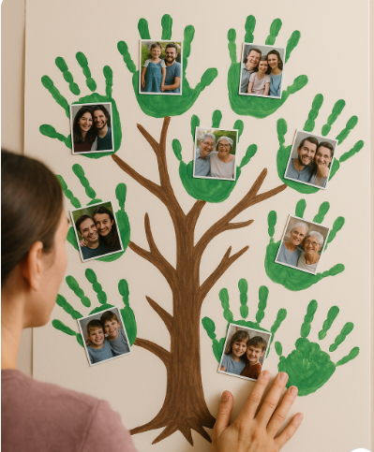
Illustration:

- Oma, schreit der Frieder - Gudrun Mebs - Märchenbuch
Wo | Falls es noch ein gemeinsamer Nachmittagsschlaf gibt, dann wo es geschlafen wird, sonst wo die Kinder die Zeit nach dem Mittagessen verbringen
Wann | Nach Mittagessen/ vor Nachmittagsschlaf
Dauer | Ca 20 Minuten
Sozialform | Ganze Gruppe
Alter | 3-6 Jahre
Bildungsmittel | Das Buch „Oma, schreit der Frieder“ von Gudrun Mebs
Bildungsbereich | Soziale Beziehungen  Ethik und Werthaltungen  Kommunikation  Kultur  Bestimmte Lebenssituationen  Gesellschaftliche Herausforderungen
Kompetenzen | Emotionale Kompetenz  Soziale Kompetenz  Ausdrucks- und Gestaltungskompetenz  Ethische Kompetenz  Lernkompetenz

Methodischer Verlauf
Vorbereitungen | Die Kinder legen oder setzen sich hin während der Ruhezeit am Nachmittag
Hinführung | Das Buch wird den Kindern gezeigt und kurz und deutlich vorgestellt. Ich leite das erste Mal das Vorlesen mit der Frage an, ob die Kinder vielleicht selbst Witzige Geschichten mit den Großeltern haben, da in das Buch darum geht.
Durchführung | Da das Buch viele kurzen Geschichten enthält kann man es ganz ideal einteilen. Geplant ist, dass je nach Möglichkeit eine Geschichte pro Tag vorgelesen wird.  Bei der Durchführung wird darauf geachtet, dass die Kinder (die möchten) konzentriert zuhören können. Das Ziel ist es, dass das Buch jeden Tag Freude bringt.  Ich achte darauf, dass ich konsequent auch nicht nach Abfrage mehr als eine Geschichte pro Tag vorlese.
Ausklang | Danach geht mit den gewöhnlichen Tagesalltag weiter. Wenn die Kinder schlafen, dann werden sie dabei wie gewohnt begleitet. Wenn die Kinder kein Nachmittagsschlaf machen, wird ruhig weiter beschäftigt. Das Ende ist immer eindeutig nach dem Ende der Geschichte selbst. (Ich mache den Buch zu)
Weiterführende Ideen | Es ist wichtig darauf zu achten, dass alle Kinder zuhören können, also wenn die Gruppe während des Schlafens geteilt wird, (weil nur einzelne Kinder schlafen), dann wird das Buch davor vorgelesen.  Das Buch kann als Einstieg genutzt werden, um selbst die Kinder zu ermutigen, eigene Geschichten über ihren Großeltern zu erzählen.

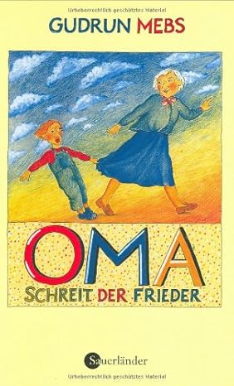
Das Buch zeigt auf eine liebevolle, humorvolle und respektvolle Art das Verhältnis zwischen einem Kind und seiner Großmutter. Das Buch zeigt viele lustige und alltägliche Momente zwischen Frieder und seine Oma. Sie spielen und lachen gemeinsam, was das Verständnis für den Wert älterer Menschen im Leben von Kindern stärkt.
Die Geschichten werden witzig und kindgerecht übermittelt, damit ist das Buch für Kindergartenkinder ideal geeignet.

- Wie bewegen sich ältere Menschen? Womit tun sie schwerer? - Rollenspiel

Wo | Im Turnsaal (wenn verfügbar), oder je nach Wetter im Garten
Wann | Nach Frühstück
Dauer | Ca 30 Minuten
Sozialform | Gesamtgruppe
Alter | 3-6 Jahre
Bildungsmittel | Kopfhörer, Gießkanne, Stock, Schal, Folie oder Brille
Bildungsbereich | Soziale Beziehungen  Ethik und Werthaltungen  Kommunikation  Kultur  Bestimmte Lebenssituationen  Gesellschaftliche Herausforderungen  Physisches und psychisches Wohlbefinden  Sexualität
Kompetenzen | Sensumotorisch- psychomotorische Kompetenz  Emotionale Kompetenz  Soziale Kompetenz  Ausdrucks- und Gestaltungskompetenz  Ethische Kompetenz  Lernkompetenz

Methodischer Verlauf
Vorbereitungen | Die Kinder gehen nach dem Frühstück in den Turnsaal oder hinaus in den Garten (je nach Möglichkeit)
Hinführung | Ich imitiere kurz selbst, wie alte Menschen gehen, damit die Aufmerksamkeit geweckt wird. (Ich kann es auch je nach Situation extra betonen, damit die Kinder zu mir schauen). Es wird kurz besprochen, was sie denken, womit die älteren Menschen sich schwertun bzw wie sie typisch bewegen
Durchführung | Bei der Durchführung wird darauf geachtet, dass die Kinder, die nicht mitmachen möchten auch davon profitieren, dass sie die anderen Kinder anschauen.  Es ist auch darauf zu achten, dass während des Rollenspiels die älteren Menschen nicht ausgelacht werden. Das Ziel ist es, dass die Kinder wirklich erfahren, welche Herausforderungen ältere Menschen zu bekämpfen haben.
Ausklang | Nachdem jedes Kind die Rollen ausprobieren könnten, sage ich den Kindern eine kurze Zusammenfassung, was sie davon lernen können: Das alten Menschen oft wirklich sehr starke Herausforderungen beseitigen und deswegen manchmal z.B. sich zu langsam bewegen.  Bei dem Ausklang achte ich sehr darauf, dass es nicht unerwartet passiert, es wird also den Kindern klar übermittelt, wie z.B.: „Noch ein letztes Spiel und dann sind wir für heute fertig und ihr könnt weiter frei Spielen.“
Weiterführende Ideen | Durch dieses Rollenspiel soll mehr Empathie erweckt werden und diese neuen Erfahrungen können die Kinder auch während des Besuchs des Seniorenheims denken.

Spielanleitung: Kinder erleben am eigenen Körper, wie sich typische Alterserscheinungen anfühlen und verstehen dadurch die Bedürfnisse älterer Menschen besser. Die Kinder können zuerst bestimmte Einschränkungen selbst ausprobieren:
- Bewegungseinschränkung: Knie oder Ellbogen mit Schals oder ähnlichen umwickeln
- Eingeschränktes Sehen: Durch eine leicht getönte Brille schauen, oder durch Klarsichtfolie
- Hörprobleme: Kopfhörer mit leiser Musik aufsetzen und so zuhören
- Unsicherheit beim Gehen: Stock verwenden
- Zittern und eingeschränkte Motorische Kompetenz: Mit zitternden Händen Wasser gießen (die Kinder werden währenddessen z.B. leicht bewegt)
Es können während dessen auch alltägliche Routine ausprobiert werden, wie zum Beispiel etwas von einem hohen Regal zu nehmen, ein Gespräch führen, Treppen steigen, von liegen aufstehen, etwas lesen, Ball fangen usw.
Als Zusammenfassung kann man folgende Fragen an den Kindern gestellt werden: Was war besonders schwer? Wie hast du dich gefühlt? Was hat dich überrascht? Wie könnten wir älteren Menschen im Alltag helfen?

- Mit Oma backen, „Backe, backe Kuchen” – Kreatives Angebot mit Gast
Wo | In der Küche (wenn es genug Platz gibt), sonst Teilweise in der Küche und wo gegessen wird
Wann | Nach Frühstück
Dauer | Ca 2,5 Stunden
Sozialform | Gesamtgruppe
Alter | 3-6 Jahre
Bildungsmittel | Mehl, Butter, Zucker, Ei, Vanillenzucker, Salz, Lebensmittelfarbe, Zuckerguss, Ausstechformen
Bildungsbereich | Physisches und psychisches Wohlbefinden  Soziale Beziehungen  Ethik und Werthaltungen  Ausdruck und Gestalten  Bestimmte Lebenssituationen  gesellschaftliche Herausforderungen
Kompetenzen | Sensumotorisch- psychomotorische Kompetenz  Soziale Kompetenz  Schöpferische Kompetenz  Ausdrucks- und Gestaltungskompetenz  Lernkompetenz

Methodischer Verlauf
Vorbereitungen | Bei der Elternarbeit wird nachgefragt ob jemand als Oma/Opa Lust hätte, mit den Kindern zu backen und somit beim Projekt mitzumachen. Bei dem Elternabend wird auch extra nachgefragt, welche Allergien die Kinder haben und worauf diesbezüglich zu achten ist. Auf Basis der Antworten kann das unten angeführte Rezept verändert werden.  Die Oma kann natürlich auch ein Rezept vorschlagen, was sie gerne backt.  Es wird immer darauf geachtet, dass nach der Geschlechtsgleichheit auch Opas gerne eingeladen werden können, wenn sie gerne backen und Freude mit Kindern haben. Die Zutaten werden am Vortrag von mir besorgt und in der Küche des Kindergartens gelagert.
Hinführung | Es wird vor einigen Tagen bereits mit den Kindern besprochen werden, dass heute eine Oma als Gast kommt und gemeinsam gebacken wird. Aus diesem Anlass singen wir auch öfters das Lied „Backe, backe, Kuchen“  Als Einstieg begrüßen wird die Oma gemeinsam und ich bedanke, dass sie heute mit uns ist. Dann gebe ich das Wort an sie weiter.
Durchführung | Die Oma erklärt die Schritte, was gemacht wird. Die BetreuerInnen spielen während des Backens eine unterstützende Rolle.  Es wird besonders darauf geachtet, dass alles kindgerecht ausgestattet ist (keine scharfen Messer, Abstand von Ofen sicherstellen) und es wird auf die Allergene geachtet. Die Hygieneregeln werden mit Kindern auch zuerst besprochen. (Hände waschen, Haare zusammen).
Ausklang | Als Ausklang setzen wir uns alle hin und essen den Kuchen. Wir singen das Lied, was die Kinder bereits gelernt haben: „Backe, backe Kuchen“ und dann verabschiedet sich die Oma, verlässt den Kindergarten und wir machen mit dem Tagesalltag weiter.
Weiterführende Ideen | Wenn es noch genug Zeit zur Verfügung steht, dann können die Kinder auch während des Essens ein kleines Gespräch mit der Oma führen, oder sie kann auch gerne lustige Geschichten über ihrer Kindheit erzählen.

„Backe, backe Kuchen“ Lied:
„Backe, backe Kuchen, der Bäcker hat gerufen.
Wer will guten Kuchen backen,
der muss haben sieben Sachen:
Eier und Schmalz,
Zucker und Salz,
Milch und Mehl,
Safran macht den Kuchen gehl!
Schieb, schieb in’n Ofen ’nein.“

Rezept: Bunte Mürbeteigplätzchen (geeignet ab 3 Jahren)
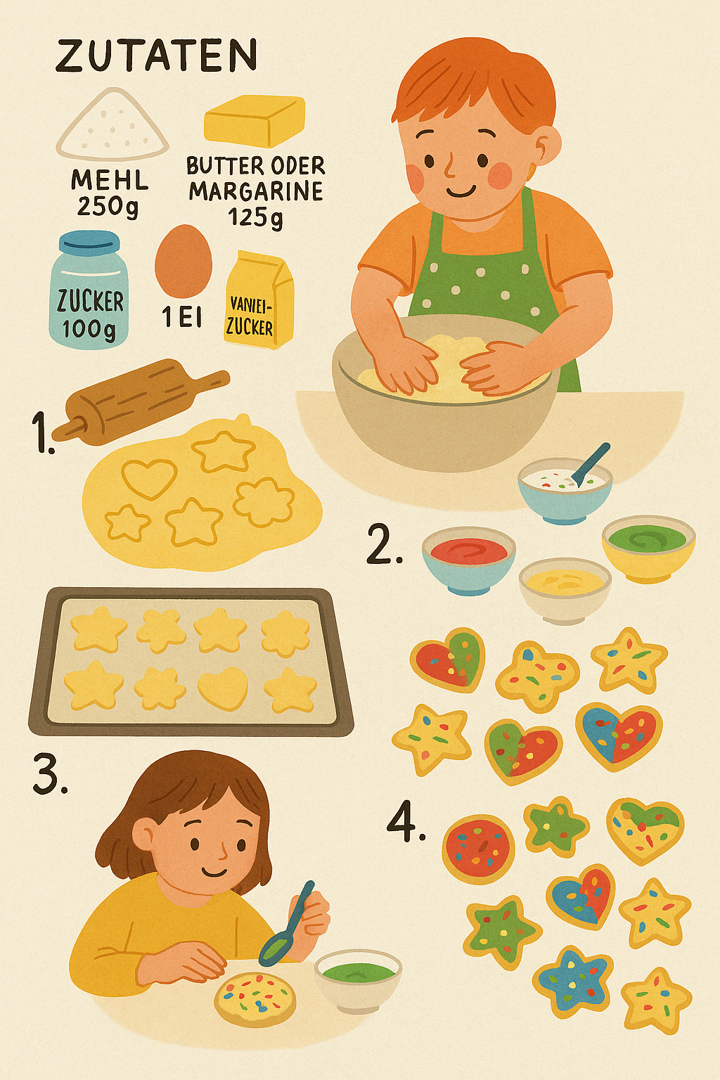
- Teig vorbereiten:
- Alle Zutaten in eine große Schüssel geben (Aus praktischen Gründen kann im Kindergarten mehr Schüssel verwendet werden)
- Kinder dürfen mit den Händen kneten
- Teig zu einer Kugel formen, in Frischhaltefolie wickeln, ca. 30 Minuten kühl stellen.

- Ausrollen & Ausstechen:
- Arbeitsfläche mit Mehl bestäuben.
- Teig ausrollen (nicht zu dünn, ca. 0,5–1 cm).
- Mit Ausstechförmchen nach Wahl ausstechen.

- Backen:

- Plätzchen auf ein Backblech mit Backpapier legen.
- Bei 180 °C (Ober-/Unterhitze) ca. 10–12 Minuten backen (bis sie goldgelb sind).
- Gut auskühlen lassen.

- Dekorieren
- Zuckerguss anrühren und mit Farbe mischen

- „Meine Oma fährt im Hühnerstall Motorrad“ – Singen
Wo | Gruppenraum
Wann | Das Lied wird regelmäßig während des Morgenkreises gesungen
Dauer | Ca 10 Minuten
Sozialform | Gesamtgruppe
Alter | 3-6 Jahre
Bildungsmittel | Das Lied „Meine Oma fährt im Hühnerstall Motorrad“ – Text und CD oder Handy zum Abspielen
Bildungsbereich | Physisches und psychisches Wohlbefinden  Soziale Beziehungen  Ethik und Werthaltungen  Ausdruck und Gestalten  Bestimmte Lebenssituationen  gesellschaftliche Herausforderungen
Kompetenzen | Sensumotorisch- psychomotorische Kompetenz  Soziale Kompetenz  Schöpferische Kompetenz  Ausdrucks- und Gestaltungskompetenz  Lernkompetenz

Methodischer Verlauf
Vorbereitungen | Das Text muss ausgedruckt werden und eine Lösung gefunden werden, dass die Kinder das Lied selbst anhören. (Durch Radio mit CD oder durch Handy)
Hinführung | Die Kinder setzen sich in Morgenkreis hin und ich sage, dass ich heute ein lustiges Lied mitgebracht habe, was auch zu unserem Projekt passt. Um Aufmerksamkeit aufzuwecken kann ich (wenn es im Kindergarten zur Verfügung steht) mit einem Spielmotorrad lustig „hineinfahren“.
Durchführung | Das Lied wird zuerst gespielt und die Kinder hören zu. Es wird dann ein weiteres Mal gespielt und ich singe mit.  Ich achte darauf, dass die Kinder spüren und merken, dass das Lied Spaß macht und Lust bekommen mitzusingen. Da es viele Wiederholungen gibt ist es für den Kindern einfacher zu merken.
Ausklang | Nach dem Lied mache ich mit den gewohnten Morgenkreis weiter und erwähne, dass wir das Lied gerne öfters singen bzw. anhören werden, wenn es den Kindern gefällt.
Weiterführende Ideen | Das Lied kann später auch während des Festes und /oder beim Ausflug ins Seniorenheim gesungen werden.

Meine Oma fährt im Hühnerstall Motorrad – Text:
Meine Oma fährt im Hühnerstall Motorrad
Motorrad, Motorrad
Meine Oma fährt im Hühnerstall Motorrad
Meine Oma ist ja voll die coole Frau
Meine Oma hat 'ne Brille mit Gardine
Mit Gardine, mit Gardine
Meine Oma hat 'ne Brille mit Gardine
Meine Oma ist ja voll die coole Frau
Meine Oma hat 'nen Goldfisch, der raucht Pfeife
Der raucht Pfeife, der raucht Pfeife
Meine Oma hat 'nen Goldfisch, der raucht Pfeife
Meine Oma ist ja voll die coole Frau
Meine Oma hat 'n Skateboard mit 'ner Bremse
Mit 'ner Bremse, mit 'ner Bremse
Meine Oma hat 'n Skateboard mit 'ner Bremse
Meine Oma ist ja voll die coole Frau
Meine Oma hat 'nen Laptop mit Pedalen
Mit Pedalen, mit Pedalen
Meine Oma hat 'nen Laptop mit Pedalen
Meine Oma ist ja voll die coole Frau
Meine Oma, die hat Haare, die sind lila
Nein grün, nein blau
Meine Oma, die hat Haare, die sind lila
Nein grün, nein blau
Meine Oma hat 'ne Nase mit 'nem Piercing
Mit 'nem Piercing, mit 'nem Piercing
Meine Oma hat 'ne Nase mit 'nem Piercing
Meine Oma ist ja voll die coole Frau
Meine Oma surft im Internet mit Surfbrett
Mit Surfbrett, mit Surfbrett
Meine Oma surft im Internet mit Surfbrett
Meine Oma ist ja voll die coole Frau
Meine Oma wäscht auf 40 Grad ihr Handy
Ihr Handy, ihr Handy
Meine Oma wäscht auf 40 Grad ihr Handy
Meine Oma ist ja voll die coole Frau
Meine Oma hat 'nen Pudel, der kann rechnen
Der kann rechnen, der kann rechnen
Meine Oma hat 'nen Pudel, der kann rechnen
Meine Oma ist ja voll die coole Frau
Meine Oma lernt im Suppenteller schwimmen
Ja, schwimmen, ja, schwimmen
Meine Oma lernt im Suppenteller schwimmen
Und der Opa fährt mit'm Schlauchboot hinterher

- Wie sieht ein älterer Mensch aus? – Malen
Wo | Gruppenraum – bzw. wo die Kinder genug Platz haben für Malen
Wann | Nach Frühstück
Dauer | Ca 45 Minuten
Sozialform | Einzelarbeit
Alter | 3-6 Jahre
Bildungsmittel | Kartonpapier, Malfarben, Pinsel
Bildungsbereich | Soziale Beziehungen  Ausdruck und Gestalten  Bestimmte Lebenssituationen  gesellschaftliche Herausforderungen
Kompetenzen | Sensumotorisch- psychomotorische Kompetenz  Schöpferische Kompetenz  Ausdrucks- und Gestaltungskompetenz  Lernkompetenz  Orientierungs- und Strukturierungskompetenz

Methodischer Verlauf
Vorbereitungen | Die Malfarben werden auf den Tischen gestellt und die Kinder nehmen ein Blatt.
Hinführung | Ich rege die Kinder an nachzudenken, was sie denken, wie ein typischer alter Mensch ausschaut, was er/sie trägt, was für Haare sie hat. Woher erkennt man, dass er/sie älter ist? Danach bitte ich sie, darüber nach ihren Gedanken ein Bild zu gestalten. Ich kann zum Beispiel mit der Frage beginnen, ob die Kinder schätzen können, wie alt ich bin und was sie denken, ab welchem Alter die Menschen als alt gelten.
Durchführung | Ich achte während der Durchführung darauf, dass die Kinder genug Zeit haben und während der Arbeit nicht gestört werden. Ich spiele eine Unterstützende Rolle während des Werkens und beantworte gerne auch Fragen, wenn die Kinder unsicher sind.
Ausklang | Wir legen den Werken auf eine „sichere“ Stelle, wo sie trocknen können. Ich bedanke mich für die Mitarbeit und wir machen mit den gewöhnten Tagesalltag weiter. Am Nachmittag können sie dann angeschaut werden und danach werden die Werke ausgestellt.
Weiterführende Ideen | Die ausgestellten Werke können auch während des Festes gezeigt werden.
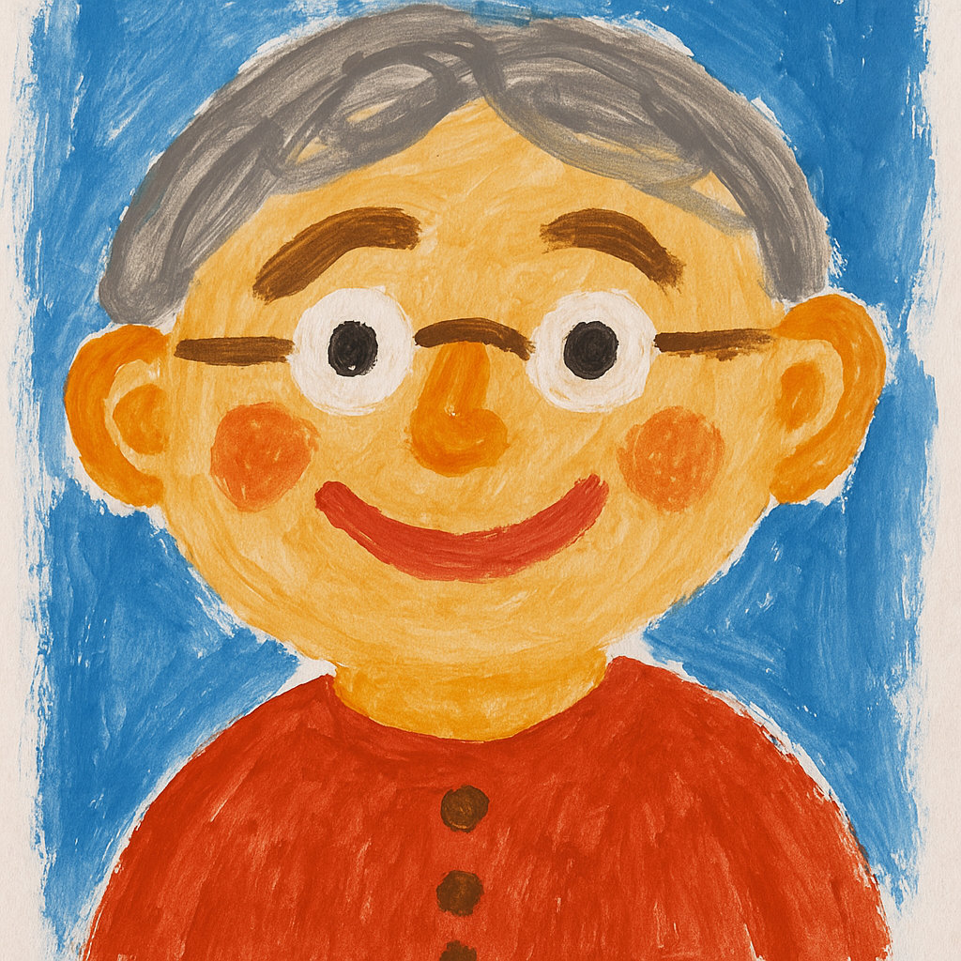
Illustration:

- Womit haben unsere Eltern und Großeltern gespielt? - Rollenspiel
Wo | Turnsaal
Wann | Nach Frühstück
Dauer | Ca 1 Stunde
Sozialform | Teilgruppe – Partnerarbeit – Einzelarbeit je nach Spiel
Alter | 3-6 Jahre
Bildungsmittel | Siehe Spielsammlung unten  Die Bildungsmittel wird je nach Absprache von unserem Gast geholt/von mir oder von anderen BetreuerInnen besorgt
Bildungsbereich | Physisches und psychisches Wohlbefinden  Soziale Beziehungen  Ethik und Werthaltungen  Kultur  Bestimmte Lebenssituationen  gesellschaftliche Herausforderungen
Kompetenzen | Sensumotorisch- psychomotorische Kompetenz  Lernkompetenz  Orientierungs- und Strukturierungskompetenz  Ethische Kompetenz  Soziale Kompetenz  Umweltkompetenz

Methodischer Verlauf

Vorbereitungen | Bei der Elternarbeit wird gefragt, ob eine Oma oder Opa Lust hätte, die Spiele den Kindern vorzuzeigen bzw erklären.
Hinführung | Die Kinder schließen die Augen und denken: Sie sind „Zeitreisende“, die in die Kindheit ihrer Großeltern reisen.  Ich beginne dann eine kurze Erzählung: „Früher hatten Kinder keine Tablets und haben vor allem draußen gespielt!“
Durchführung | Ich achte darauf, dass die Kinder (die möchten) die Möglichkeit haben alle Spiele auszuprobieren, es sollen alle auf die Reihe kommen. Wer nicht will, kann gerne Zuschauen oder ein Buch zum Anschauen mitnehmen.  Die einzelnen Spiele werden entweder von mir, oder von unseren Gast Oma/Opa vorgestellt.
Ausklang | Am Ende des Rollenspiels versammelt sich die Gruppe im Kreis. Nun darf jedes Kind kurz erzählen oder zeigen welches Spiel sie am besten gefallen hat. Danach wird von unserer Oma/Opa Gast verabschiedet und wir gehen zurück ins Gruppenraum.
Weiterführende Ideen | Einige Spielzeuge (die dafür geeignet sind) können auch im Kindergarten bleiben, damit die Kinder auch später damit spielen können.

Spielsammlung:
- Gummitwist: 2 Kinder halten ein langer Gummi und die Kinder springen bestimmte Muster nach. (Bildungsmittel: langer Gummi)
- Murmelspiel: Ziel ist es, Murmeln aus einem Kreis zu stoßen (Bildungsmittel: Glasmurmeln)
- Himmel und Hölle (Hüpfspiel): Kinder hüpfen in bestimmten Mustern Mithilfe von Zahlenfeldern, was mit Kreide gezeichnet wurde (Bildungsmittel: Kreide)
- Kreisel: Wessen Kreisel dreht sich am längsten (Bildungsmittel: verschiedene Kreisel)
- Dosenwerfen: Kinder versuchen, alle Dosen umzuwerfen (Bildungsmittel: Leere Dosen, kleiner Ball)
- Seilspringen (Bildungsmittel: Springseil)
- Blinde Kuh / Verstecken: Fangspiel mit verbundenen Augen (Bildungsmittel: Tuch als Augenbinde). Dabei werde ich darauf achten, dass die Kinder nicht laufen, sondern nur langsam gehen dürfen
- Gerne kann von unserem Gast weitere Spiele gezeigt werden

- Was kann man von älteren Menschen lernen? - Sachgespräch
Wo | Gruppenraum
Wann | Während des Morgenkreises
Dauer | Ca 10-15 Minuten
Sozialform | Gesamtgruppe
Alter | 3-6 Jahre
Bildungsmittel | Kein spezielles Bildungsmittel nötig
Bildungsbereich | Soziale Beziehungen  Ethik und Werthaltungen  Kultur  Bestimmte Lebenssituationen  gesellschaftliche Herausforderungen  Kommunikation
Kompetenzen | Lernkompetenz  Emotionale Kompetenz  Ethische Kompetenz  Orientierungs- und Strukturierungskompetenz  Ethische Kompetenz  Soziale Kompetenz  Umweltkompetenz

Methodischer Verlauf
Vorbereitungen | Keine spezielle Vorbereitung nötig, die Kinder setzen sich wie gewohnt im Morgenkreis hin.
Hinführung | Ich erkläre an einem persönlichen Beispiel, was ich von meinen Großeltern gelernt habe. (z.B.: Schach spielen, stricken). Ich bitte die Kinder nachzudenken, was sie von älteren Menschen lernen können und nenne ein paar Beispiele. Als Hinführung kann ich zum Beispiel dazu ein Schachbrett zeigen und fragen, ob jemand vielleicht die Regeln kennt. Die Kinder können auch die Figuren einzeln anschauen, während ich erzähle.
Durchführung | Wir spielen das Spiel: „Ich packe meinen Korb und nehme…(etwas)…., dass mir ein Opa/Oma zeigen/beibringen kann.“ Die Kinder dürfen alles sagen, was ältere Menschen Ihnen zeigen können. Wie z.B.: wie man Apfelkuchen macht, wie man Lied singt, wie man ein altes Spiel spielt.  Während der Durchführung achte ich darauf, dass alle Kinder Zeit haben zum nachdenken und sie nacheinander sprechen. (Nicht alle gleichzeitig).
Ausklang | „Unser Korb ist schon ganz schön voll – wie viele tolle Sachen wir von älteren Menschen lernen können! Bald dürfen wir das vielleicht noch mehr erleben.“ Jetzt räumen wird bitte den Schach weg und dann könnt ihr noch frei weiterspielen.
Weiterführende Ideen | Falls noch Konzentration da ist, kann ich die Ideen am Ende nochmals kurz zusammenfassen.

- Alte Haushaltsgegenstände zum Mitbringen – Kreatives Angebot
Wo | Gruppenraum
Wann | Nach dem Frühstück
Dauer | Ca 1 Stunde, je nach Anzahl der Gegenstände
Sozialform | Gesamtgruppe
Alter | 3-6 Jahre
Bildungsmittel | Die Gegenstände werden von den Kindern/ von mir /von anderen BetreuerInnen gebracht
Bildungsbereich | Physisches und psychisches Wohlbefinden  Ethik und Werthaltungen  Kultur  Bestimmte Lebenssituationen  Kommunikation
Kompetenzen | Sensumotorisch- psychomotorische Kompetenz  Lernkompetenz  Ethische Kompetenz  Orientierungs- und Strukturierungskompetenz  Umweltkompetenz  Sprachlich-kommunikative Kompetenz

Methodischer Verlauf
Vorbereitungen | Während des Elternabends werden die Eltern gebeten, den Kindern bei diesem Bildungsangebot mitzuhelfen. Ich werde die Eltern vor ein paar Tagen noch einmal erinnern.  Die Eltern werden gebeten, auf Sicherheit zu achten: keine zerbrechlichen, scharfen oder elektrischen Geräte, die gefährlich sein könnten.
Hinführung | „Früher sahen viele Dinge ganz anders aus – auch das, womit man gekocht, gewaschen oder telefoniert hat. Vielen Dank, dass ihr so viele interessante Gegenstände mitgebracht habt ich freue mich schon so sehr, alle anzuschauen.“
Durchführung | Wir schauen die mitgebrachten Gegenstände nacheinander an. Ich erkläre immer kurz, wofür es verwendet wurde und dann können die Kinder nach der Reihe alle anschauen und gegebenfalls ausprobieren. Gerne kann das Kind, wer es gebracht hat mich bei der Erklärung ergänzen. (Von wem er/sie es bekommen hat z.B.)
Ausklang | „Diese Dinge erzählen Geschichten. Sie haben früher zu Omas und Opas Alltag gehört.  Heute dürfen wir sie bestaunen, fast wie kleine Schätze aus einer anderen Zeit!“ Danach räumen wir alles sorgfältig weg oder machen die Ausstellung für die Eltern.
Weiterführende Ideen | Wenn es möglich ist, können wir neben den alten Gegenständen die moderne Version danebenlegen. (Telefon und Handy zum Beispiel). Die Gegenstände können auch ausgestellt werden, wahrscheinlich werden sie dann auch von den Eltern gerne angeschaut und sie können ihre eigenen Erfahrungen den Kindern erzählen.

Beispiele für alte Gegenstände:
Alte Kaffeemühle | Wäschestampfer | Taschenlampe mit Drehknopf
Handrührgerät | Staubwedel | Wecker mit Glocke
Fingerhut | Waschbrett | Telefon mit Wählscheibe
Stoffserviette, Stofftaschentuch | Wäscheleine | Fotoapparat mit Film
Alte Brille | Alte Geldbörse | Einkaufsnetz
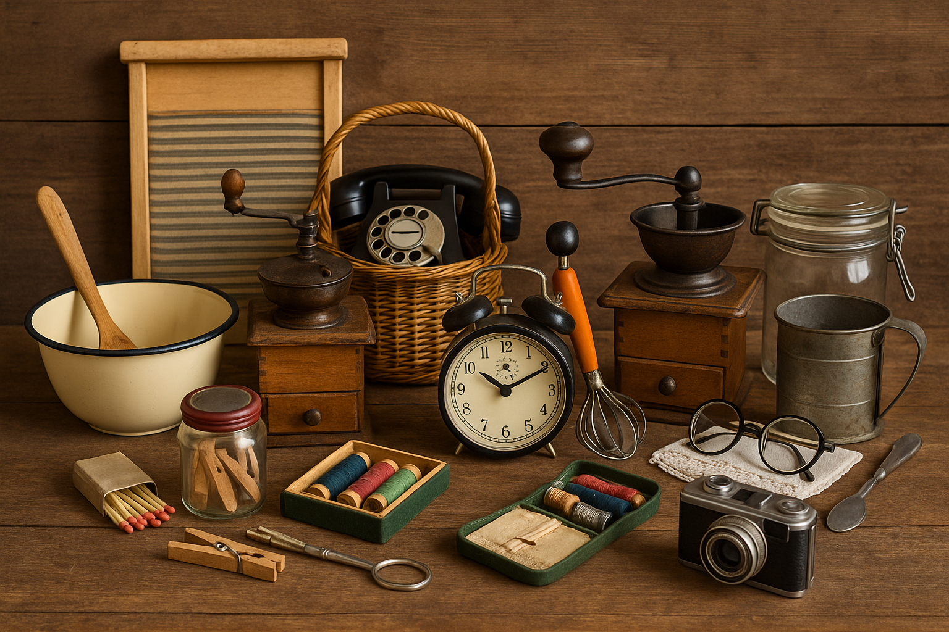

- Wie zeigt man Respekt gegenüber älteren Menschen? – Rollenspiel mit Quiz
Wo | Turnsaal oder Garten
Wann | Vor Mittagessen
Dauer | Ca 30-45 Minuten
Sozialform | Gesamtgruppe
Alter | 3-6 Jahre
Bildungsmittel | Keine spezielle Bildungsmittel
Bildungsbereich | Physisches und psychisches Wohlbefinden  Ethik und Werthaltungen  Kultur  Bestimmte Lebenssituationen  Kommunikation  gesellschaftliche Herausforderungen
Kompetenzen | Sensumotorisch- psychomotorische Kompetenz  Lernkompetenz  Ethische Kompetenz  Orientierungs- und Strukturierungskompetenz  Ethische Kompetenz  Umweltkompetenz  Sprachlich-kommunikative Kompetenz  Soziale Kompetenz

Methodischer Verlauf
Vorbereitungen | Keine Spezielle Vorbereitung nötig, die Kinder gehen in den Turnsaal oder in den Garten, wenn das Wetter schön ist.
Hinführung | Den Kindern werde ich zuerst Fragen stellen: „Wie fühlt es sich an, wenn jemand nett zu dir ist?“, „Was glauben wir: Was freut eine Oma oder einen Opa besonders?“ „Heute machen wir ein kleines Theaterstück – und ein Quiz! Mal sehen, ob wir herausfinden, wie man sich gegenüber älteren Menschen richtig verhält.“
Durchführung | Ich gehe mit ein paar Kinder kurz hinaus oder in einer Ecke (Im Garten weg von der Hörweite der Gruppe) und bespreche eine Szene. (eine Betreuerin bleibt bei der Gruppe). Wir spielen die kurze Szene vor. (siehe unten)  Die anderen Kinder beobachten und raten danach: War das freundlich/respektvoll oder nicht? (Sie können die Antwort mit Daumen hoch und unter zeigen).  Ich achte dabei darauf, dass alle Kinder (die möchten) mindestens eine Szene vorspielen können.
Ausklang | Wir besprechen kurz, was es den Kindern am Besten gefallen hat und wie gut es ist, manchmal mit eine ganz einfache Handlung Freude zu machen und Respekt zu zeigen. Danach gehen wir zurück ins Gruppenraum.
Weiterführende Ideen | Wenn noch Konzentration da ist, können wir noch ein kurzes Quiz machen. Ich stelle Fragen und die Kinder können sich entscheiden, ob es respektvoll ist oder nicht, indem sie im Turnsaal in eine Ecke laufen. (Im Garten zu bestimmten Bäumen). Je nach Situation kann diese Antwortmöglichkeit auch früher verwendet werden.

Mögliche Szenen:
- Kind rennt zur Oma, ruft laut: „Gib mir ein Bonbon!“ (nicht respektvoll)
- Kind sagt: „Hallo Oma, schön, dass du da bist!“ (respektvoll)
- Oma erzählt etwas, Kind schaut zur Seite und redet mit anderen (nicht respektvoll)
- Kind hält Oma die Tür auf und lächelt (respektvoll)
- Kind lacht über Omas Gehstock (nicht respektvoll)
- Kind fragt: „Magst du mit mir spielen?“ (respektvoll)
- Oma steht mit einer Einkaufstasche im Flur, Kind bieten Hilfe an (respektvoll
- Oma geht langsam. Das Kind sagt: „Du bist aber langsam!“ (nicht respektvoll)
- Oma steht, es gibt nur noch einen freien Stuhl. Das Kind rutscht sofort darauf und sagt: „Meiner!“ (nicht respektvoll)
- Oma bringt selbstgebackenen Kuchen mit. Das Kind sagt: „Der sieht eklig aus. Ich will lieber Gummibärchen!“ (nicht respektvoll)

- Geschenke für Seniorenheime – Kreatives Werken
Wo | Turnsaal oder Garten
Wann | Vor Mittagessen
Dauer | Ca 30-45 Minuten
Sozialform | Gesamtgruppe
Alter | 3-6 Jahre
Bildungsmittel | Kartonpapier, Buntstifte, Umschläge, Sticker, Glitzer, Malfarben und Armbänder (werden von mir besorgt)
Bildungsbereich | Physisches und psychisches Wohlbefinden  Ethik und Werthaltungen  Kultur  Bestimmte Lebenssituationen  Kommunikation  gesellschaftliche Herausforderungen
Kompetenzen | Sensumotorisch- psychomotorische Kompetenz  Lernkompetenz  Ethische Kompetenz  Orientierungs- und Strukturierungskompetenz  Ethische Kompetenz  Umweltkompetenz  Sprachlich-kommunikative Kompetenz  Soziale Kompetenz

Methodischer Verlauf

Vorbereitungen | Ich nehme Kontakt mit Häuser zum Leben und Pensionistinnenklub der Stadt Wien auf. Sie freuen sich über kreative Geschenke, die sie an alleinlebenden Senior*innen weitergeben können.​ Desweiteren kann ich den Kontakt mit Caritas aufnehmen, da sie oft auch Geschenke für ältere Menschen verteilen, die allein leben.  Die Geschänkarmbänder werden von mir besorgt. Für die Geschenke werden von den Eltern um eine kleine finanzielle Unterstützung gebeten.
Hinführung | Stellt euch vor, dass ihr den ganzen Tag ganz allein in einem Zimmer seid. Wie fühlt es sich an? Würdet ihr darauf freuen, wenn jemand an euch denken würde? Wir möchten heute ein paar von diesen Menschen, die sich alleine und traurig fühlen, Freude machen, indem wir ein Geschenk basteln.
Durchführung | Es wird eine Grußkarte gebastelt. Dabei achte ich sehr darauf, dass die Kinder die Möglichkeit haben, es kreativ zu gestalten und so viele Grußkarten gebastelt werden, wie viel die Kinder möchten. (Die Anzahl der Armbänder werden danach angepasst)
Ausklang | Ich bedanke den Kindern für diese Arbeit und sage, dass sie sicher sehr viele Menschen damit Freude machen werden und ich deswegen sehr stolz auf sie bin. Wir räumen alles weg und die Kinder können frei weiterspielen.
Weiterführende Ideen | Wenn die Eltern wünschen, können sie die von den Kindern gebastelte Geschenke auch finanziell unterstützen.

Beschreibung der Karte: Auf der Vorderseite wird ein Herz gemalt oder gezeichnet. (Die Kinder dürfen selbst entscheiden) Sie können sowohl auch entscheiden, welche Farbe das Herz hat (außer schwarz und grau.) Auf der Hinterseite wird ein kleines Zitat stehen (von den Erwachsenen geschrieben): „Von einem kleinen Menschen, der an dich denkt.“ Der Name und Alter des Kindes werden auch darauf geschrieben und je nach Wunsch des Kindes kann man noch ein lieber Gedanke dazugeschrieben werden. Die Kinder können den Rest kreativ gestalten mit Sticker oder Glitzer. Verpackt werden die Karten in einem Größeren Umschlag mit einem Armband gelegt. (Aus Kindergartenfond finanziert)

- Anna Fazekas: Muhmes Rehkitz - Märchenbuch

Wo | Gruppenraum, je nach Wetter im Garten
Wann | Nach der Ruhephase, am Nachmittag
Dauer | Ca 20 Minuten
Sozialform | Kleingruppe
Alter | 3-6 Jahre
Bildungsmittel | Das Buch „Muhmes Rehkitz“ von Anna Fazekas, ein Plüschreh
Bildungsbereich | Physisches und psychisches Wohlbefinden  Soziale Beziehungen  Ethik und Werthaltungen  Ausdruck und Gestalten  Kultur und Kunst  Bestimmte Lebenssituationen  gesellschaftliche Herausforderungen
Kompetenzen | Soziale Kompetenz  Ausdrucks- und Gestaltungskompetenz  Lernkompetenz  Sprachlich-kommunikative Kompetenz  Umweltkompetenz  Ethische Kompetenz  Emotionale Kompetenz

Methodischer Verlauf
Vorbereitungen | Wenn das Wetter es zulässt, setzen wir uns im Garten auf eine große Decke hin, oder im Gruppenraum, nach der Ruhephase
Hinführung | Ich nehme ein kleines Reh Plüschtier, wer ihr Bein verletzt hat. Ich bringe ein Schal mit, womit die Kinder das Reh „heilen“ können und dann sage ich, dass ich ein Buch darüber heute mitgebracht habe. Das Reh kann inzwischen von den Kindern angeschaut werden. (wenn es verfügbar ist, können mehrere Plüschtiere verwendet werden)
Durchführung | Ich lese die Geschichte vor und achte dabei sehr darauf, dass ich so weit es geht die Konzentration der Kinder behalte, indem ich ganz deutlich lese und manchmal auch mit dem Plüschreh vorzeige, was gerade im Buch passiert ist.
Ausklang | Das Reh ist froh, weil er sich immer auf die Oma verlassen kann und es ist ein wundervolles Gefühl, wenn man weiß, dass man Hilfe bekommen kann. Ich finde die Geschichte deswegen auch sehr berührend und hoffe, dass es auch euch gefallen hat. Jetzt können wie gerne frei weiterspielen und wer mag, kann noch das Reh streicheln.
Weiterführende Ideen | -
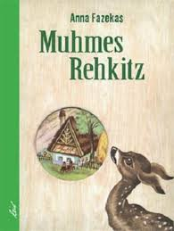
Beschreibung des Buches:
Die alte Muhme Mirl kümmert sich sofort um ein Kitzlein, welches sie mit gebrochenem Bein im Wald findet. Das Reh findet Pflege und Wärme im Haus der guten Muhme, doch Heimweh und die Sehnsucht nach Wald und Wiese lassen es traurig werden. Schließlich muss die Muhme es ziehen lassen und einsam ist es wieder in ihrem Haus. Doch dies ändert sich bald. Denn das Reh hat die alte Mirl nicht vergessen.

- Technisches Museum Wien – Ausflug
Wo | Ausflug in Wien
Wann | Am Vormittag
Dauer | Ganze Vormittag
Sozialform | Gesamtgruppe
Alter | 3-6 Jahre
Bildungsmittel | -
Bildungsbereich | Physisches und psychisches Wohlbefinden  Soziale Beziehungen  Ethik und Werthaltungen  Kultur und Kunst  Natur  Technik  Bestimmte Lebenssituationen  gesellschaftliche Herausforderungen
Kompetenzen | Soziale Kompetenz  Ausdrucks- und Gestaltungskompetenz  Lernkompetenz  Sprachlich-kommunikative Kompetenz  Umweltkompetenz  Ethische Kompetenz  Emotionale Kompetenz  Orientierungs- und Strukturierungskompetenz

Methodischer Verlauf
Vorbereitungen | Es wird den Eltern vor ein paar Tagen besprochen, dass ein Ausflug gemacht wird. Dabei werden die Eltern gebeten, auch extra Jause einzupacken und gegebenfalls den Eintrittspreis zu zahlen.  Ich bespreche davor mit dem Museum, ob es ein interaktives Programm gerade zur Verfügung steht.
Hinführung | Mit den Kindern wird es schon vor Tagen besprochen werden, dass wir das Museum besuchen werden. Deswegen ist auch keine bestimmte Hinführung nötig, wir fahren mit den öffentlichen Verkehrsmitteln zu dem Museum.
Durchführung | Während des Ausflugs achte ich vor allem auf die Sicherheit der Kinder, auf Navigation und Pünktlichkeit.
Ausklang | Wir gehen zurück in den Kindergarten und nach dem Mittagessen bzw vor der Ruhepause können wir noch kurz besprechen, was uns am Besten gefallen hat.
Weiterführende Ideen | Bei sehr schlechtem Wetter kann der Ausflug verschoben werden.

Beschreibung des Museums:
Das Technische Museum Wien bietet Kindern die Möglichkeit, die Welt von früher aufspannende und spielerische Weise kennenzulernen. Viele alte Haushaltsgeräte, Fahrzeuge, Maschinen und Alltagsgegenstände sind dort ausgestellt, genau solche Dinge, die auch unsere Großeltern oder Urgroßeltern benutzt haben. Die interaktiven Stationen laden zum Ausprobieren, Forschen und Staunen ein, ideal, um die Vergangenheit lebendig werden zu lassen.
Kinder können erleben:
- wie Menschen früher gewaschen, telefoniert oder Musik gehört haben
- wie technische Erfindungen das Leben im Laufe der Zeit verändert haben
- welche Spiele und Fahrzeuge es vor vielen Jahren schon gab

Adresse: 1140 Wien, Mariahilfer Straße 212.

- Vortrag über älteren Berufen, die nicht mehr bekannt sind – Kreatives Angebot mit Gast
Wo | Turnsaal
Wann | Am Vormittag
Dauer | Ca 1 Stunde
Sozialform | Gesamtgruppe
Alter | 3-6 Jahre
Bildungsmittel | -
Bildungsbereich | Physisches und psychisches Wohlbefinden  Soziale Beziehungen  Ethik und Werthaltungen  Kultur und Kunst  Natur  Technik  Sexualität  Bestimmte Lebenssituationen  gesellschaftliche Herausforderungen
Kompetenzen | Soziale Kompetenz  Lernkompetenz  Sprachlich-kommunikative Kompetenz  Umweltkompetenz  Ethische Kompetenz  Emotionale Kompetenz  Orientierungs- und Strukturierungskompetenz

Methodischer Verlauf
Vorbereitungen | Ich werde zuerst mit ÖJAB-Pflegewohnhaus Neumargareten in Verbindung setzen, da dort sehr viele Seniorinnen mit vielfältigen Lebensgeschichten betreut werden, die vielleicht bereit wären, als Gast einen kurzen Vortrag darüber zu halten.
Hinführung | Früher, als eure Omas und Opas klein waren, gab es viele Berufe, die es heute gar nicht mehr gibt, oder die ganz anders gemacht wurden als heute!“  „Was glaubt ihr, was ein Schuster gemacht hat? Oder ein Milchmann? (die Kinder können kurz raten) „Und heute kommt jemand zu uns, der euch davon erzählen wird, wie das früher war. Vielleicht hat er selbst so einen Beruf gehabt – und bringt sogar etwas mit!“
Durchführung | Während der Durchführung achte ich darauf, dass die Kinder gut zuhören können und sie dabei nicht gestört werden. Andererseits wird unser Gast auch älter sein und somit ist es wichtig, dass er/sie auch nicht gestört wird.
Ausklang | Nach dem Vortrag haben die Kinder noch die Möglichkeit, selbst Fragen zu stellen. Wenn sie fertig sind, komme ich zum Wort und bedanke mich unseren Gast für ihre/seine Arbeit und wir verabschieden uns.
Weiterführende Ideen | Während der Vortrag kann ich auch Bilder machen, die in der Mappe als Erinnerung verwahrt werden können.

- Fotographie: damals und heute – Kreatives Werken
Wo | Turnsaal oder Garten
Wann | Am Vormittag, wenn die Kinder angekommen sind
Dauer | Ca 45 Minuten
Sozialform | Gesamtgruppe
Alter | 3-6 Jahre
Bildungsmittel | Schal, Hut, Hosenträger, Brille
Bildungsbereich | Physisches und psychisches Wohlbefinden  Soziale Beziehungen  Ethik und Werthaltungen  Kultur und Kunst  Natur  Kommunikation und Medien  Ausdruck und Gestalten  Technik  Sexualität  Bestimmte Lebenssituationen  gesellschaftliche Herausforderungen
Kompetenzen | Soziale Kompetenz  Ausdrucks- und Gestaltungskompetenz  Lernkompetenz  Sprachlich-kommunikative Kompetenz  Umweltkompetenz  Ethische Kompetenz  Schöpferische Kompetenz  Emotionale Kompetenz  Orientierungs- und Strukturierungskompetenz

Methodischer Verlauf
Vorbereitungen | Die Eltern werden über dieses Bildungsangebot rechtzeitig informiert, damit die Kinder auch passend angekleidet sein können, wenn sie möchten
Hinführung | Ich zeige den Kindern alte schwarz-weiß Fotos aus meinem Familienkreis. Wir besprechen ganz kurz, was für dieser Zeit typisch war: Kleidung, technischer Umstände um Bilder zu machen usw.
Durchführung | Die Kinder können sich gemeinsam mit den Eltern entscheiden, was sie für die Bilder anhaben möchten. Sie können auch von den Kleidungsstücken wählen, was ich zur Verfügung stelle. (siehe Bildungsmittel) Es werden von den Kindern Einzelbilder und danach auch ein Gruppenbild oder mehrere Kleingrupppenbilder gemacht. (die Kinder können sich das selbst aussuchen).  Es werden jeweils 2 Bilder gemacht: schwarz-weiß und bunt.  Ich achte dabei sehr darauf, dass alle Kinder so oft fotografiert werden, wie sie möchten. Weiterhin ist es aber wichtig, dass wir ein bestimmter Zeitramen nicht überschreiten, da das An- und Ausziehen vielleicht länger dauern kann.
Ausklang | Die Bilder werden ausgestellt. (wenn Sie sofort zur Verfügung stehen) und ich frage die Kinder: „Wie fühlst du dich auf dem alten Foto?“ Danach wird zusammengeräumt und mit dem Alltag weitergemacht. (Wahrscheinlich wird es schon Zeit für Mittagessen)
Weiterführende Ideen | Wenn sich eine Betreuerin in Schminken begabt ist, kann sie nach Wunsch die Kinder auch ein bisschen entsprechen des Stils schminken. (z.B. Puder für ältere Wirkung). Gerne kann auch ein Elternteil freiwillig helfen und die Gruppe mit Ideen unterstützen. (z.B.: Fotograf).  Eine Kopie von den Bildern kann auch in die Portfoliomappen kommen und die Bilder können auch für die Eltern ausgestellt werden und vielleicht während des Festes gezeigt werden.  Das Gruppenbild kann im Gruppenraum auch ausgestellt werden.

- Wie kann man ältere Menschen helfen? - Sachgespräch

Wo | Im Gruppenraum
Wann | Nach der Begrüßung im Morgenkreis
Dauer | Ca 20 Minuten
Sozialform | Gesamtgruppe und Partnerarbeit
Alter | 3-6 Jahre
Bildungsmittel | Karten mit Bildern, kleine Herzen
Bildungsbereich | Physisches und psychisches Wohlbefinden  Soziale Beziehungen  Ethik und Werthaltungen  Kultur und Kunst  Natur  Kommunikation und Medien  Bestimmte Lebenssituationen  gesellschaftliche Herausforderungen
Kompetenzen | Soziale Kompetenz  Lernkompetenz  Sprachlich-kommunikative Kompetenz  Umweltkompetenz  Ethische Kompetenz  Emotionale Kompetenz

Methodischer Verlauf

Vorbereitungen | Die Kinder setzen sich so hin, dass sie mich gut sehen.
Hinführung | Wir spielen das Spiel: „Was würdest du tun, wen…?“. Ich zeige immer eine Karte mit einer bestimmten Situation und ich frage die Kinder (wenn alle konzentrieren, dann vielleicht nacheinander je nach Bild ein Paar als Partnerarbeit), was sie in dieser Situation machen würden. Ich führe das Spiel damit ein, dass ich das erste Bild zeige und frage, was sie auf dem Bild sehen können.
Durchführung | Bei der Durchführung achte ich sehr darauf, dass die Kinder sich wohl fühlen und das Gefühl haben, dass jede Idee zählt und nichts falsch ist.  Es wird während der Durchführung auch darauf großer Wert gelegt, womit sie nicht helfen dürfen und warum. (z.B.: Medikament herausnehmen, Essen aus Ofen nehmen). Es werden auch die Begriffe Hilfsbereitschaft, Rücksicht und Geduld erklärt.
Ausklang | Jedes Kind bekommt ein kleines Herz als Geschenk, weil sie so gute Ideen gehabt haben. Ich verteile die Herze (kann je Umstand ein herzförmiges Keks sein)
Weiterführende Ideen | Es könnte auch erwähnt werden, dass manchmal auch nicht ältere Menschen Hilfe brauchen und deswegen wir uns immer Achtsam sein sollen.
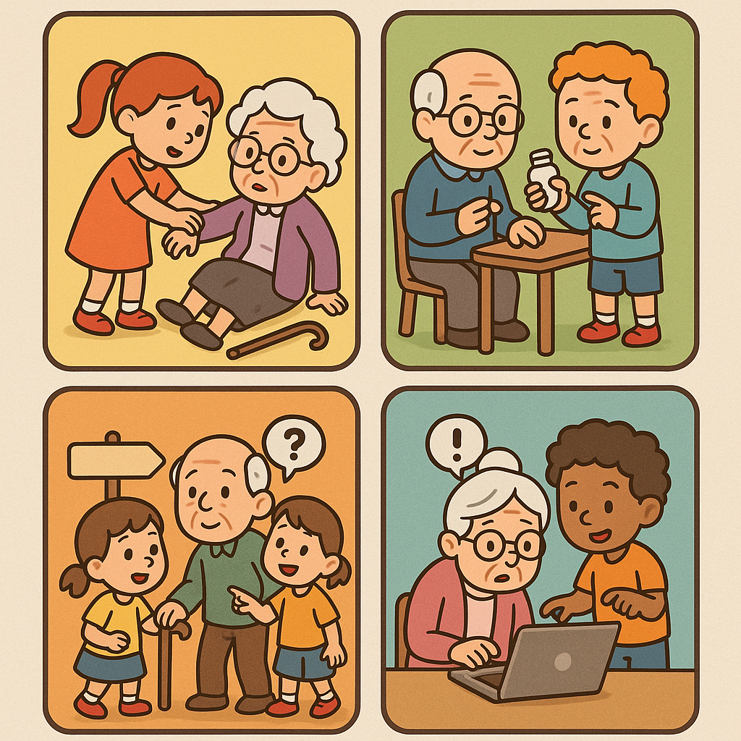
Illustration von den Bildern über den Situationen, was den Kindern gezeigt werden könnten:

- Musikalische Erinnerungen – ältere Lieder – Singen
Wo | Im Gruppenraum, im Turnsaal oder im Garten, je nach Situation spontan
Wann | Tagsüber immer wieder
Dauer | An mehreren Tagen
Sozialform | Kleingruppe
Alter | 3-6 Jahre
Bildungsmittel | Lieder mit Text
Bildungsbereich | Physisches und psychisches Wohlbefinden  Soziale Beziehungen  Ethik und Werthaltungen  Kultur und Kunst  Kommunikation und Medien  Bestimmte Lebenssituationen
Kompetenzen | Soziale Kompetenz  Umweltkompetenz  Sprachlich-kommunikative Kompetenz  Umweltkompetenz  Ethische Kompetenz  Emotionale Kompetenz

Methodischer Verlauf
Vorbereitungen | Keine spezielle Vorbereitung nötig
Hinführung | Die Lieder werden immer wieder während des Projektes spontan gesungen werden, so ist keine spezielle Hinführung nötig.
Durchführung | Während der Durchführung achte ich darauf, wann die Kinder in der Stimmung sind zum Singen. Ich singe die Lieder öfters und auch ganz spontan, damit die Kinder den Text merken.  Wenn die Kinder die Lieder selbst singen, z.B.: während des Spielens, dann singe ich immer gerne mit.  Ich achte auch darauf, dass ich öfters das Lied singe, was es den Kindern auch am Besten gefällt.
Ausklang | Die Lieder werden durch das ganze Projekt gesungen, so gibt es kein exakter Ausklang.
Weiterführende Ideen | Die Lieder können auch untertags immer wieder gespielt werden, wenn es den Kindern gefällt.

Mögliche Kinderlieder mit Text: (Oft werden die Texte gekürzt, damit die Lieder öfter gesungen werden können)
- Häschen klein: Hänschen klein, geht allein
In die weite Welt hinein,
Stock und Hut steht ihm gut,
Ist auch wohlgemuth.
Aber Mutter weinet sehr,
Hat ja nun kein Hänschen mehr.
Wünsch dir Glück, sagt ihr Blick,
Komm nur bald zurück!
- Bruder Jakob: Bruder Jakob, Bruder Jakob,
schläfst du noch? Schläfst du noch?
Hörst du nicht die Glocken?
Hörst du nicht die Glocken?
Ding dang dong, ding dang dong.
- Fuchs du hast den Gans gestohlen: Fuchs, du hast die Gans gestohlen
Gib sie wieder her
Gib sie wieder her
Liebes Füchslein, lass dir raten
Sei doch nur kein Dieb
Sei doch nur kein Dieb
- Es war eine Mutter, die hatte vier Kinder: Es war eine Mutter, die hatte vier Kinder, den Frühling, den Sommer, den Herbst und den Winter. Der Frühling bringt Blumen, der Sommer den Klee, der Herbst, der bringt Trauben, der Winter den Schnee.
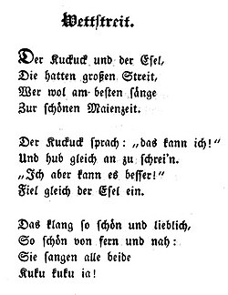
- „Der Kuckuck und der Esel“: Der Kuckuck und der Esel,
Die hatten großen Streit,
Wer wohl am besten sänge
Zur schönen Maienzeit.
Der Kuckuck sprach: „das kann ich!“
Und hub gleich an zu schrei’n.
„Ich aber kann es besser!“
Fiel gleich der Esel ein.
Das klang so schön und lieblich,
So schön von fern und nah:
Sie sangen alle beide
Kuku kuku ia!

- Oma sagt! – Bewegungsspiel
Wo | Im Turnsaal oder Garten
Wann | Nach Frühstück / Jause
Dauer | Ca 30 Minuten
Sozialform | Gesamtgruppe
Alter | 3-6 Jahre
Bildungsmittel | -
Bildungsbereich | Physisches und psychisches Wohlbefinden  Soziale Beziehungen  Ethik und Werthaltungen  Bestimmte Lebenssituationen
Kompetenzen | Soziale Kompetenz  Sensomotorisch- psychomotorische Kompetenz  Umweltkompetenz  Ethische Kompetenz

Methodischer Verlauf
Vorbereitungen | Keine spezielle Vorbereitung nötig
Hinführung | „Wie ihr schon oft gehört hat, sollt ihr immer darauf achten, was eure Eltern zu euch sagen. Dazu spielen wir heute ein Spiel. Ich frage zuerst die Kinder, ob sie das Spiel Simon sagt..! kennen und erkläre ganz kurz die Regeln.
Durchführung | Während der Durchführung werden Beschäftigungen genannt, die die Kinder während des Projektes kennengelernt haben.  Ich achte darauf, dass die Kinder Spaß haben und dass es nicht wichtig ist, dass sie die Bewegungen perfekt machen.  Wie bei allen anderen Bildungsangeboten gilt, dass es nur die Kinder teilnehmen, die es wirklich möchten. Die anderen Kinder können zuschauen.
Ausklang | „Oma sagt, jetzt setzen wir uns zusammen und atmen tief durch.“ (Die Kinder können sich langsam hinsetzen und tief einatmen, um die spielerische Energie wieder zu beruhigen.). Danach dürfen sie frei weiterspielen.
Weiterführende Ideen | Das Spiel wird solange gespielt, solange Konzentration da ist. Man kann auch abwechselnd „Opa sagt“ sagen. (Geschlechtssensibilität)

Beispiele:
- „Oma sagt, springt wie ein Hase!“
- „Oma sagt, klatscht in die Hände!“
- „Oma sagt, tut so, als würdet ihr ein altes Holzspielzeug schieben!“
- „Oma sagt, tanzt wie ein Tanzpaar aus der alten Zeit!“
- „Oma sagt, stellt euch wie ein Baum auf!“
- „Oma sagt, geht wie eine alte Dame mit ihrem Stock!“
- „Oma sagt, dreht euch wie ein Karussell!“
- „Oma sagt, geht langsam und vorsichtig, als ob ihr auf einem alten Damm spazieren würdet!“
- „Oma sagt, seid wie ein kleines Huhn, das vorsichtig auf einem Bauernhof umherläuft!“
- „Oma sagt, schüttelt eine alte Decke aus!“
- „Oma sagt, näht mit der Nadel und dem Faden!“
- „Oma sagt, rollt einen alten Kinderwagen!“
- „Oma sagt, pflückt Blumen aus dem Garten!“
- „Oma sagt, geht mit dem alten Traktor über den Acker!“
- „Oma sagt, back ein Kuchen!“
- „Oma sagt, schleudert die Wäsche auf der alten Wäscheleine!“

4. Planung eines Ausflugs
Allgemeine Informationen:
- Zielort: Casa Sonnwendviertel
- Adresse: Antonie-Alt-Gasse 9, 1100 Wien
- Allgemeine Beschreibung: Modernes Pflegewohnhaus mit hellen Hausgemeinschaften, großen Terrassen und einem schönen Außenbereich mit Hochbeeten, regelmäßige generationenübergreifende Aktivitäten
- Datum: 18.11.2025, Hinfahrt um 8:30. Die Kinder sind bis spätestens für Mittagessen (12:30) wieder im Kindergarten
- Sozialform: Gesamtgruppe
- Schlechtwetter- Alternative: der Ausflug kann im Fall von Schlechtwetter verschoben werden, aber da das Treffen im Seniorenhaus drinnen stattfindet ist es unwahrscheinlich, den Ausflug aus diesem Grund zu verschieben.
- Welches Material wird gebraucht: die Kinder können sich entscheiden, was sie von den Werken, was wir während des Projektes gemacht haben mitnehmen möchten. Sie können auch von den Postkarte-Geschenken mitnehmen, was sie gebastelt haben.
- Planen: Es müssen keine Karten gekauft werden. Mit dem Seniorenheim wir das ganze Treffen genau besprochen. Da im Haus auch ein eigener Kindergarten gibt, haben die Senioren immer wieder Kinder zu besuchen. Aus diesem Grund richte ich den Inhalt des Treffens nach den bisherigen Erfahrungen an. Da es dort ein regelmäßiges Treffen zwischen Jung und Alt gibt, verfügt das Haus über geeignete Räumlichkeit, damit auch unsere Gruppe genug Platz hat.
- Hin- und Rückfahrt: Das Seniorenhaus ist zu Fuß 8 Minuten entfernt von der U1 Station Keplerplatz, somit werden wir den öffentlichen Verkehrsmitteln verwenden, was bereits öfters geübt wurde.

Elterninfomartion
Liebe Eltern,

im Rahmen unseres Projekts „Die Schatzkiste der älteren Generation“ plant unsere Kindergruppe einen Ausflug ins Seniorenheim Casa Sonnwendviertel. (Antonie-Alt-Gasse 9, 1100 Wien)

Dort möchten wir gemeinsam mit den Bewohnerinnen und Bewohnern Zeit verbringen, Lieder singen und Gespräche führen. Ziel dieses Treffens ist es, den Kindern einen Einblick in das Leben der älteren Generation zu geben und den wertvollen Austausch zwischen Jung und Alt zu fördern.

Datum und Uhrzeit des Ausflugs: 18.11.2025

Bitte bringen Sie Ihr Kind an dem Tag bis spätestens 8:15 Uhr in den Kindergarten und geben Sie ihm eine Jause sowie eine Trinkflasche mit.

Wir freuen uns auf einen schönen und bereichernden Vormittag und danken Ihnen für Ihre Unterstützung!

Durchführung
Ich werde darauf achten, dass wir rechtzeitig und sicher ankommen und während der Hin- und Rückfahrt nicht unter Zeitdruck stehen. Als Vorbereitung erzähle ich den Kindern kurz unterwegs, was sie erwartet. (Wer die Bewohner sind und was wir heute machen werden).
Ich werde ein großer Wert darauf geben, dass genügend Begleitpersonen mit uns kommen, damit der Aufsichtspflicht jederzeit möglich ist.
Flexibilität ist auch wichtig; wir sollen unseren Plan so anpassen, damit wir für die Senioren nicht zu anstrengend werden.
Mir ist es auch wichtig, dass die Kinder genug Zeit für Pause haben, damit sie ihre Jause essen können.
Respekt ist während des Treffens besonders wichtig: ich werde sehr darauf achten, dass die Kinder freundlich und liebevoll mit den Senioren umgehen. Hygienievorschriften werden natürlich auch stark beachtet. (Händewaschen nach ankommen z.B.)
Am Ende werden wir den Senioren bedanken und uns respektvoll verabschieden.
Hinführung: In der Casa Sonnwendviertel wohnen ältere Menschen, die sich sehr darauf freuen, uns kennenzulernen.
Wir sollen freundlich, offen und aufmerksam sein, dann wird das ein wunderschöner Vormittag.
Als Ausklang sage ich, nachdem wir das Haus verlassen haben: „Liebe Kinder, ihr habt heute etwas ganz Wichtiges gemacht: Ihr habt Zeit verschenkt, ein Lächeln, ein Lied, ein Gespräch.
Ihr habt den Menschen hier viel Freude gebracht, und dafür möchten wir euch ein großes Dankeschön sagen! Vielleicht habt ihr heute auch etwas Neues gelernt oder eine schöne Geschichte gehört.
- Weitere Vorbereitungen:
  - Notfallnummern mithaben (aufgeladenes Handy)
  - Die Kinder, die zu spät ankommen, verbringen den Tag alternativ in einer anderen Gruppe oder können von Eltern zur Seniorenhaus gebracht werden. Auf Pünktlichkeit wird ein Tag früher extra angewiesen.
  - Erste Hilfe Tasche mitnehmen
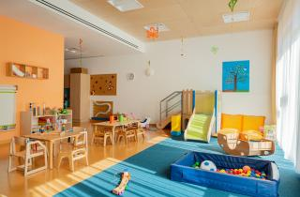

- Planung eines Festes - Generationsfest
Allgemeine Information
- Wann: 28.11.2025 ab 14:30 bis 17:00
- TeilnehmerInnen: Kinder mit Eltern und Großeltern, BetreuerInnen und je nach Situation ihre Eltern, SeniorInnen aus der Umgebung: Nachbarn, Freunde, Verwandte
- Wo: Im Turnsaal
Durchführung
- Eröffnung: Die Gäste werden begrüßt. Ich gebe eine sehr kurze Zusammenfassung davon, was wir während des Projektes schon gemacht haben: Ausflug ins Seniorenheim, Gemeinsam gebacken, alte Spielzeuge kennengelernt, viel gebastelt und auch gesungen. Dazu lade ich die Kinder ein, gemeinsam die Lieder zu singen, was wir während des Projektes gelernt haben. (Siehe Bildungsangebot)

- Präsentation: Die Kinder präsentieren die Werke, was sie gemacht haben. Dabei achte ich sehr darauf, dass die Kinder selbst entscheiden können, was sie zeigen möchten. Sie können unseren Familienbaum zeigen, die schwarz-weiß Bilder, die wir gemacht haben, Bilder darüber, was sie gebacken haben, was sie gemalt haben, wie ein älterer Mensch aussieht, was für Postkarten sie für die ältere Menschen gemacht haben und die anderen Bilder, die während des Projektes gemacht wurden. (Während den Rollenspielen, Ausflugs usw). Wenn es technisch möglich ist, können die Bilder den Zuschauern auch mit Beamer gezeigt werden.
Die Kinder können auch darüber erzählen, welche alte Gegenstände, Berufe und Spiele sie kennengelernt haben. Es soll alles an den Kindern legen, was sie erzählen oder zeigen möchten. Während diese Präsentation achte ich sehr darauf, dass die Kinder nacheinander zum Wort kommen und damit eine Ordnung besteht. Natürlich ist es andererseits freiwillig, wer was zeigen oder sagen möchte.

- Freie Kennenlernzeit: Dabei können sich die Gäste und Kinder frei unterhalten und das Buffett genießen. Ziel ist es, neue Beziehungen zu machen und dass die Kinder ihre Familie vorstellen können.

- Gemeinsames Spielen: Jedes Kind bekommt ein Blatt, worauf sie Stempeln sammeln können. Es gibt 5 Stationen, was sie gemeinsam mit den Gästen bewältigen können. Wenn sie alle Stationen absolvieren, bekommen sie ein Diplom. (Siehe unten)
- 1. Station: Murmeln: die Kinder und die Großeltern (oder Eltern) sind nacheinander an der Reihe und spielen gemeinsam
- 2. Station: "Die Hand, die Geschichten erzählt": die Kinder schauen sich ganz genau die Handfläche der Oma oder Opa an und zeichnen es nach. (Sie können Ringe, Falten, Linien, Narben und Schmuck berücksichtigen)
- 3. Station: "Alte Wörter, neue Rätsel": Die Großeltern oder Betreuerinnen stellen den Kindern alte Begriffe oder Redewendungen vor. Die Kinder müssen raten, was das Wort oder der Ausdruck bedeutet. (Die Eltern und Geschwister können den Kindern mithelfen.) Beispiele für Wörter und Ausdrücke: Flausen im Kopf haben, klamüsern, Drahtesel, Sich aufbrezeln, Da steppt der Bär, Käse erzählen, Pustekuchen, Etwas aus dem Effeff können, Jemandem einen Korb geben, durch die Lappen gehen, Auf dem Holzweg sein, Kuddelmuddel, Bimmelbahn, Mucksmäuschenstill
- 4. Station: Sackhüpfen: Die Kinder suchen sich ein Gast aus (wahrscheinlich von den Eltern) wer in Folge eines Wettbewerbs und Sacken hüpft. Dabei ist es wichtig, dass alle Spaß haben und es nicht so wichtig erscheint, wer tatsächlich gewinnt.
- 5. Station: Foto-Schatzsuche: Jeder Gast bekommt ein Bild von einem Gegenstand und soll den Paar dazu finden. (zum Beispiel: Zu einem Bild eines alten Telefons sucht man ein Smartphone, Zu einem alten Kinderwagen sucht man einen modernen Buggy).

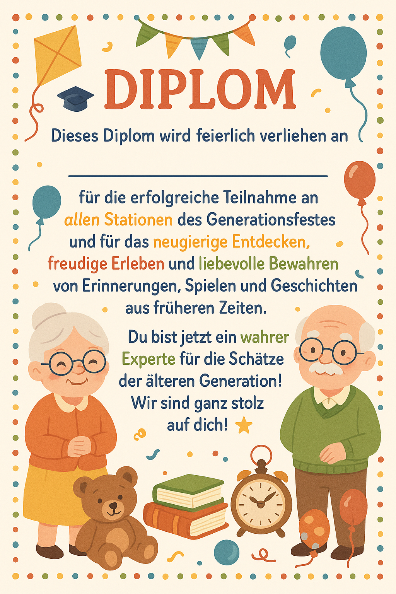

- Zusätzliche Kreative Angebote: Die Kinder können gemeinsam mit der älteren Generation eine Postkarte schreiben an einem Kind, der in 1920er Jahre lebt. Dabei können die Kinder selbst herausfinden, was sie über diese moderne Zeit erzählen möchten. Von den Postkarten wird eine Sammlung gemacht und ausgestellt.

- Alternativ können die Gäste von uns etwas singen oder vorführen, was sie damals gemacht haben. (Das kann freiwillig und ganz spontan geschehen)

- Glücksrad der Generationen: Ein Glücksrad wird gebastelt, was Fragen anzeigt. Die Kinder und die Großeltern können gemeinsam spielen und wenn sie eine richtige Antwort auf die Frage geben, dann bekommen sie ein kleines Geschenk, was die Kinder selbst aussuchen können. (Sticker, Kugelschreiber, Magnet, Schokolade, Kind Tattoo). Mögliche Fragen:
    - Was war früher ein beliebtes Spielzeug für Kinder? (an dem Kind)
    - Was ist der Unterschied zwischen eine Schreibmaschine und einem Computer? (an dem Kind)
    - Wie sah ein Fernseher früher aus? Gemeinsam)
    - Was habt ihr gemacht, wenn kein Strom in der Wohnung war? (an den Großeltern)
    - Wie habt ihr früher Briefe verschickt? (an den Großeltern)
    - Was gab es früher zu essen, wenn man einen Nachmittag mit den Großeltern verbracht hat? (gemeinsam)
    - Was ist ein Plumpsklo? (gemeinsam)
    - Wie sah eine Schultasche früher aus und was war drinnen? (an den Großeltern)
    - Was war die größte Erfindung, die du als Kind kennengelernt hast? (an den Großeltern)
    - Wie sah dein Zimmer als Kind aus? (an den Großeltern)
    - Gab es früher auch so viele Süßigkeiten wie heute? (an den Großeltern)
    - Was war der Unterschied zwischen einem alten Auto und einem neuen Auto? (gemeinsam)

- Abschluss des Festes: Ich bedanke mich für die Teilnahme an unserem Fest und die Kinder bekommen feierlich das Diplom (wie oben geschrieben). Die Kinder werden nacheinander einzeln als eine kleine Zeremonie aufgerufen und bekommen auch ein Applaus. Je nach Situation kann noch ein Lied gesungen werden und die Gäste gehen dann nach Hause gemeinsam mit den Kindern.)

- Weiterführende Ideen: Während des Festes werden Bilder gemacht, die dann in digitalform an den Gästen verschickt werden und gegebenfalls auch in Portfolios verwahrt werden

- Weitere Vorbereitungen: Je nach Möglichkeit richte ich und meine Assistentin gemeinsam mit der Gruppe alles her.
  - Das Buffett wird von dem Kindergruppenfond bezahlt (Einkauf 1 Tag vor dem Fest) und die Gäste können auch gerne Gekauftes mitnehmen
Einladung

zum Generationsfest im Rahmen des Projekts „Die Schatzkiste der älteren Generation“

Liebe Eltern und Großeltern,

wir laden Sie ganz herzlich zu einem besonderen Fest ein, das die Begegnung zwischen Jung und Alt feiert. Gemeinsam mit den Kindern haben wir in den letzten Wochen in die Vergangenheit geschaut, Geschichten gesammelt, Erinnerungen geteilt und daraus unsere „Schatzkiste“ gefüllt.
Zum Abschluss des Projekts möchten wir Sie einladen, mit uns zu feiern, zu lachen, zu erzählen und einfach eine schöne Zeit miteinander zu verbringen.

Datum: 28.11.2025
Uhrzeit: ab 14:30

Wir freuen uns besonders über den Besuch von Menschen, die sich über Gesellschaft freuen, auch wenn sie keine eigenen Enkel bei uns haben. Alle sind willkommen!

Wir bitten darum, dass sich die Familienmitglieder ähnlich kleiden, da dies ebenfalls das Zusammengehörigkeitsgefühl und die gemeinsamen Erlebnisse, die wir bei dieser Veranstaltung teilen, zum Ausdruck bringt.

Herzliche Grüße,

Das Kindergruppenteam und die Kinder

- Elternarbeit
Vorstellungsbrief

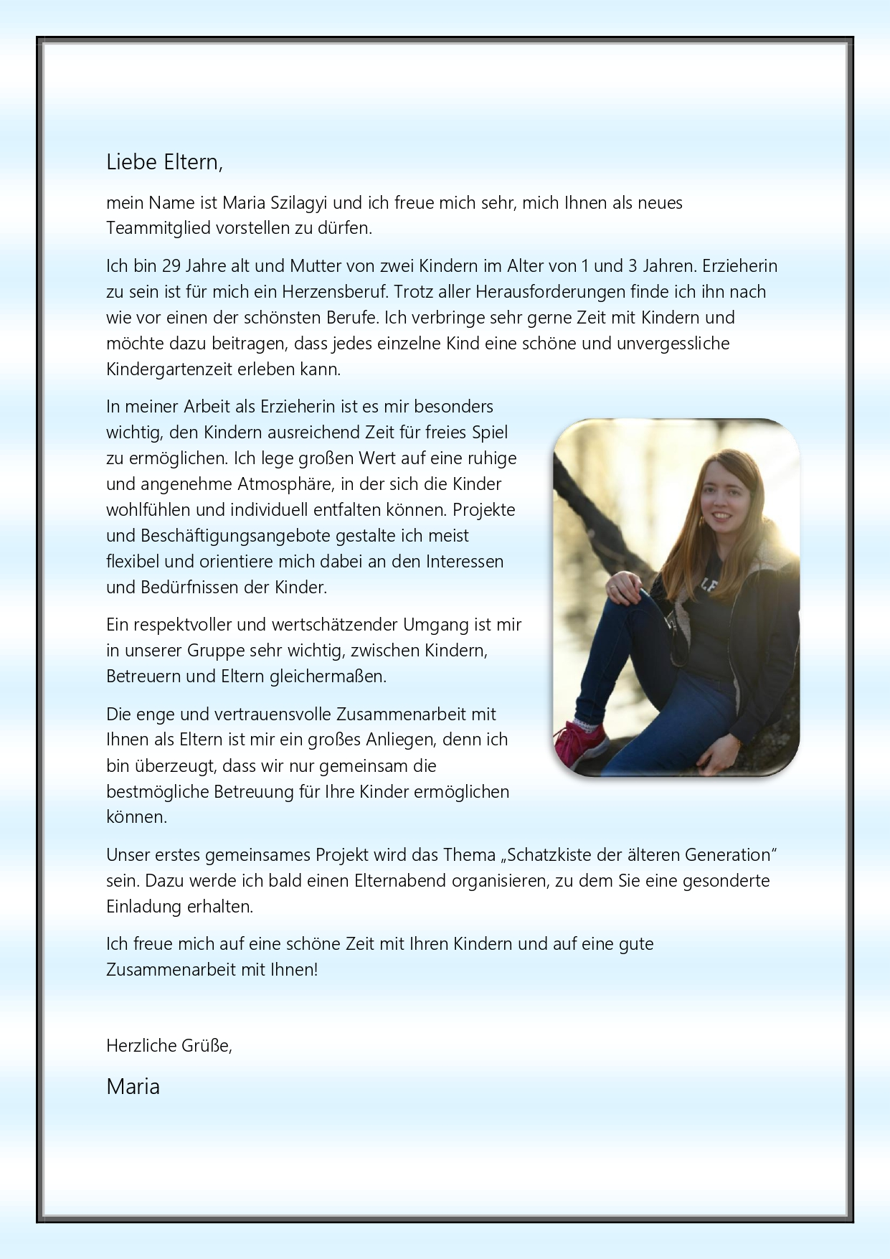

Einladung zum Elternabend
Liebe Eltern,

wir laden Sie herzlich zu unserem Elternabend ein, bei dem wir Ihnen unser neues Projekt „Die Schatzkiste der älteren Generation“ vorstellen möchten.
In diesem Projekt möchten wir gemeinsam die Schätze vergangener Zeiten entdecken, Erinnerungen teilen und die Generationen näher zusammenbringen.

Wann: am 25.09.2025 um 17:45
Wo: im unseren Gruppenraum

Bei weiteren Fragen stehen wir Ihnen jederzeit gerne zur Verfügung!

Wir freuen uns sehr auf Ihre Teilnahme und Ihre Unterstützung, um dieses Projekt zu einem besonderen Erlebnis für die Kinder zu machen!

Vorbereitung für den Elternabend
- Plakat und Präsentation vorbereiten mit Beispielfotos
- Raum vorbereiten: genügend Sitzplätze
- Listen und Dokumente vorbereiten: z.B.: Einladung zum Fest
- Sich auf Ankommen vorbereiten: Begrüßung, eventuell Getränke und Snacks vorbereiten
Ablauf des Elternabends
- Hinführung:
Liebe Eltern, bevor ich Ihnen heute von unserem neuen Projekt erzähle, möchte ich Sie einladen, für einen kurzen Moment die Augen zu schließen. Stellen Sie sich bitte vor… Sie sind alt geworden. Sie sitzen in Ihrem Zuhause oder vielleicht in einem Seniorenheim. Es ist still um Sie herum. Sie haben so viel erlebt: Jahrzehnte voller Erfahrungen, Höhen und Tiefen, lustige Geschichten und kleine Fehler, aus denen Sie gelernt haben. Sie hätten so viel zu erzählen. Sie sehnen sich nach einem offenen Ohr, nach echtem Interesse. Sie wünschen sich ein ehrliches Lachen, so wie früher. Sie möchten nochmal spielen und lachen. Freude und Aufmerksamkeit spüren. Einfach wieder Teil von etwas sein.
Und nun stellen Sie sich vor… … …Sie sind ganz klein. Ein Kind im Kindergarten. Ihre Eltern sind bei der Arbeit, die Betreuerinnen und Betreuer geben ihr Bestes, aber sie können nicht immer und überall gleichzeitig da sein. Sie haben so viele offene Fragen. Sie brauchen jemanden, der Zeit hat, Ihnen zuzuhören, Sie an die Hand zu nehmen, Ihnen die Welt zu zeigen und zu erklären. Sie sehnen sich nach Geschichten, die Sie vor dem Einschlafen noch im Kopf haben, nach jemandem, der Sie zum Lachen bringt. Nach Spielen, Lachen und Gemeinschaft.
Was wäre, wenn wir diese zwei Welten zusammenbringen? Genau das wollen wir mit unserem neuen Projekt „Die Schatzkiste der älteren Generation“ ermöglichen: Begegnungen zwischen Alt und Jung, voller Geschichten, Lachen, Neugier, Wertschätzung und gemeinsamen Momenten. Heute möchte ich Ihnen zeigen, wie dieses Projekt aussehen wird.
- Durchführung:
Wichtigste Punkte die zu erwähnen sind:
- Eine Großmutter oder Großvater (oder mehrere) einladen zum Backen (Bildungsangebot 6.)
- Nach Allergien zu fragen (Bildungsangebot 6.)
- Schriftliche Einverständnis für Bildermachen während des gesamten Projektes (insbesondere Bildungsangebot 3. Und 17.)
- Eine Oma oder ein Opa einladen fürs Spielen (Bildungsangebot 9.)
- Bitte um Zusammenarbeit bezüglich Bildungsangebot 11 (alte Gegenstände mitnehmen)
- Freiwillige Finanzielle Unterstützung zum Bildungsangebot 13.
- Bildungsangebot 15. (Ausflug zum technischen Museum) besprechen
- Für Bildungsangebot 3. (Familienbaum) nach Bildern fragen (wird später noch direkt ein paar Tagen vor Beginn des Bildungsangebotes darauf aufmerksam gemacht)

- 3 Aktivitäten ausführlicher Erklärt
- Prinzipien der Österreichisches Bildungsplans erwähnen
- Dauer und Ablauf des Projektes
- Ausflug am 18.11.2025
- Fest 28.11.2025

- Ausklang:
Liebe Eltern, vielen Dank, dass Sie heute Abend dabei waren: für Ihre Zeit, Ihr Zuhören und Ihr Interesse an unserem Projekt.
Vielleicht gehen Sie heute mit einem kleinen Gedanken nach Hause:
Was würde in Ihrer Schatzkiste liegen?
Welche Geschichten, Erinnerungen oder kleinen Lebensweisheiten würden Sie gern weitergeben, an Ihr Kind, Ihre Enkel oder einfach an jemanden, der zuhört?
„Die Schatzkiste der älteren Generation“ wird für unsere Kinder nicht nur ein Projekt, sondern eine Reise.
Und wer weiß: Vielleicht wird der eine oder andere Schatz, den wir gemeinsam entdecken, nicht nur die Kinder bereichern, sondern auch uns Erwachsene daran erinnern, wie viel Wert in den einfachen, echten Momenten liegt.
Wir freuen uns auf eine besondere Zeit, mit Ihnen und Ihren Kindern.

Nur wer die Wurzeln kennt, kann wachsen!

